|  |
| --- |
|  |
| **TRƯỜNG ĐẠI HỌC CÔNG NGHIỆP HÀ NỘI**  **KHOA CÔNG NGHỆ THÔNG TIN**  **---------------------------------------** |
|  |
| **BÁO CÁO ĐỒ ÁN CHUYÊN NGÀNH**  MÃ HỌC PHẦN: IT6122.1  **Đề tài**: **Xây dựng website bán giày cho cửa hàng Ananas.vn** |
|  |
| **GVHD:**TS. Phạm Văn Hiệp |
| **Nhóm sinh viên thực hiện:** |
| 1. Đỗ Thành Đạt |
| 1. Nguyễn Văn Cương |
| 1. Giang Quang Đạo |
| 1. Lê Quốc Đạt |
|  |
| **Mã lớp:** 20241IT6122001 **Khóa:** 16 **Nhóm:** 5 |
|  |
|  |
| **Hà Nội – Năm 2024** |

# LỜI CẢM ƠN

Đầu tiên, nhóm em xin gửi lời cảm ơn chân thành đến Trường Đại học Công nghiệp Hà Nội đã đưa môn học *Đồ Án Chuyên Ngành* vào chương trình giảng dạy. Đặc biệt, nhóm em xin gửi lời cảm ơn sâu sắc đến giảng viên bộ môn – thầy ***Phạm Văn Hiệp*** đã dạy dỗ, truyền đạt những kiến thức quý báu cho chúng em trong suốt thời gian học tập vừa qua. Trong thời gian tham gia lớp học *Đồ Án Chuyên Ngành* của thầy, nhóm em đã trang bị cho mình nhiều kĩ năng, kiến thức bổ ích, tinh thần học tập hiệu quả, nghiêm túc. Đây chắc chắn sẽ là những kiến thức quý báu, là hành trang để em có thể vững bước sau này.

Bộ môn *Đồ Án Chuyên Ngành*  là môn học thú vị, vô cùng bổ ích và có tính thực tế cao. Đảm bảo cung cấp đủ kiến thức, gắn liền với nhu cầu thực tiễn của sinh viên. Với khoảng thời gian chưa nhiều, các thành viên trong nhóm đã cùng nhau nghiên cứu, thảo luận, áp dụng những kiến thức được học trên lớp cùng với các nguồn tài liệu trên Internet và cả những trải nghiệm của bản thân để hoàn thành tốt đề tài này. Chúng em rất mong sẽ nhận được những lời nhận xét, góp ý từ thầy cô và bạn đọc để đề tài này có thể hoàn thiện hơn nữa.

Một lần nữa, chúng em xin chân thành cảm ơn!

Nhóm sinh viên thực hiện

***Nhóm 5***

**MỤC LỤC**

LỜI CẢM ƠN 2

DANH MỤC HÌNH ẢNH 7

DANH MỤC BẢNG BIỂU 8

MỞ ĐẦU 9

CHƯƠNG 1. TỔNG QUAN VỀ NỘI DUNG NGHIÊN CỨU 11

1.1. Lý do chọn đề tài 11

1.2. Giới thiệu chung về đề tài 12

1.3. Hiện trạng của cửa hàng bán giày Ananas và giải quyết vấn đề 12

1.3.1. Hiện trạng cửa hàng 12

1.3.2. Cơ cấu tổ chức 13

1.3.3. Mô tả hoạt động các bộ phận 14

1.3.4. Xác định yêu cầu 14

1.4. Giới thiệu về ngôn ngữ triển khai đề tài 15

1.4.1. Giới thiệu về HTML, CSS và JavaScript 15

1.4.2. Giới thiệu về Java, Java Springboot, Restful API 16

1.4.3. Giới thiệu về cơ sở dữ liệu sử dụng 18

1.5. Giới thiệu về môi trường và công cụ cài đặt 19

1.5.1. Visual studio code 19

1.5.2. Intellij 20

1.5.3. Github 20

CHƯƠNG 2. KẾT QUẢ NGHIÊN CỨU 22

2.1. Phân tích hệ thống 22

2.1.1. Mô tra nghiệp vụ của hệ thống 22

2.1.2. Yêu cầu chức năng 22

2.1.3. Yêu cầu phi chức năng 22

2.2. Xác định các tác nhân của hệ thống 22

2.2.1. Tác nhân của hệ thống 22

2.2.2. Ca sử dụng 22

2.3. Biểu đồ 22

2.3.1. Biểu đồ Usecase 22

2.3.2. Usecase phân rã 22

2.4. Mô tả chi tiết Usecase 22

2.4.1. Mô tả Use case Đăng ký 22

2.4.2. Mô tả Use case Đăng nhập 23

2.4.3. Mô tả Use case Quên mật khẩu 24

2.4.4. Chỉnh sửa thông tin cá nhân 25

2.4.5. Xem thông tin chi tiết 26

2.4.6. Xóa tài khoản 26

2.4.7. Xem danh sách tất cả người dùng(Admin) 27

2.4.8. Bảo trì sản phẩm(Thêm-Sửa-Xóa)(Admin) 28

2.4.9. Xem thông tin chi tiết sản phẩm 28

2.4.10. Tìm kiếm sản phẩm theo tên, loại, thuộc tính 29

2.4.11. Bảo trì danh mục(Admin) 31

2.4.12. Xem danh sách các danh mục sản phẩm 32

2.4.13. Đặt hàng 33

2.4.14. Xem lịch sử đơn hàng 35

2.4.15. Xem chi tiết đơn hàng 36

2.4.16. Hủy đơn hàng 37

2.4.17. Quản lý đơn hàng(Admin) 38

2.4.18. Cập nhật trạng thái đơn hàng(Admin) 40

2.4.19. Quản lý thanh toán(Admin) 41

2.4.20. Xem danh sách sản phẩm chi tiết trong đơn hàng 43

2.4.21. Quản lý sản phẩm trong đơn hàng(Admin) 44

2.4.22. Thêm sản phẩm vào giỏ hàng(Số lượng) 46

2.4.23. Xem các sản phẩm hiện có trong giỏ hàng 47

2.4.24. Xóa sản phẩm khỏi giỏ hàng 47

2.4.25. Xem giỏ hàng của tất cả người dùng(Admin) 48

2.4.26. Đánh giá cho sản phẩm đã mua(Thêm-Sửa-Xóa) 49

2.4.27. Xem danh sách đánh giá của sản phẩm 51

2.4.28. Quản lý đánh giá của sản phẩm(Xem-Xóa-Trả lời)(Admin) 52

2.4.29. Xem danh sách mã giảm giá 53

2.4.30. Sử dụng mã giảm giá khi đặt hàng 55

2.4.31. Bảo trì mã giảm giá(Admin) 56

2.4.32. Xem tin nhắn đã gửi và nhận 58

2.4.33. Bảo trì hình ảnh sản phẩm(Admin) 59

2.5. Thiết kế biểu đồ 61

2.5.1. Usecase đăng ký 61

2.5.2. Usecase đăng nhập 62

2.5.3. Usecase quên mật khẩu 64

2.5.4. Usecase chỉnh sửa thông tin cá nhân 65

2.5.5. Usecase xem thông tin chi tiết 66

2.5.6. Usecase xem danh sách tất cả người dùng 67

2.5.8. Usecase xem thông tin chi tiết sản phẩm 69

2.5.9. Usecase tìm kiếm sản phẩm theo tên, loại, thuộc tính 70

2.5.10. Usecase bảo trì danh mục 70

2.5.11. Usecase xem danh sách các danh mục sản phẩm 72

2.5.12. Usecase đặt hàng 72

2.5.13. Usecase xem lịch sử đơn hàng 74

2.5.14. Usecase xem chi tiết đơn hàng 75

2.5.15. Usecase hủy đơn hàng 76

2.5.16. Usecase quản lý đơn hàng 77

2.5.17. Usecase cập nhật trạng thái đơn hàng 78

2.5.18. Usecase quản lý thanh toán 79

2.5.19. Usecase xem danh sách sản phẩm trong đơn hàng 80

2.5.20. Usecase quản lý sản phẩm trong đơn hàng 81

2.5.21. Usecase thêm sản phẩm vào giỏ hàng 83

2.5.22. Usecase xem các sản phẩm trong giỏ hàng 85

2.5.23. Usecase xóa sản phẩm khỏi giở hàng 85

2.5.24. Usecase xem giỏ hàng của người dùng 85

2.5.25. Usecase đánh giá sản phẩm đã mua 85

2.5.26. Usecase xem đánh giá của sản phẩm 85

2.5.27. Usecase quản lý đánh giá 85

2.5.28. Usecase xem danh sách mã giảm giá 85

2.5.29. Usecase sử dụng mã giảm giá khi đặt hàng 86

2.5.30. Usecase bảo trì mã giảm giá 86

2.5.31. Usecase xem tin nhắn đã gửi và nhận 86

2.5.32. Usecase bảo trì hình ảnh sản phẩm 86

2.6. Cơ sở dữ liệu 86

2.6.1. Sơ đồ dữ liệu quan hệ 86

2.4.2. Mô hình CSDL lớp vật lý 86

2.7. Biểu đồ thực thể liên kết mức vật lý 86

2.8. Phân quyền chức năng người dùng 86

2.9. Xây Dựng Hệ thống chatbot, bình luận sản phẩm 87

2.10. Thiết kế giao diện hệ thống 87

2.11. Giao diện màn hình người dùng 87

2.11.1. Trang chủ 87

2.11.2. Đăng ký 87

2.11.3. Thông tin cá nhân 87

2.11.4. Danh sách sản phẩm 87

2.11.5. Chi tiết sản phẩm 87

2.11.6. Giỏ hàng 87

2.11.7. Đặt hàng 87

2.11.8. Kiểm tra đơn hàng 87

2.11.9. … 87

2.12. Giao diện người quản trị 87

2.12.1. Quản lý 87

2.12.2. Thống kê 88

2.12.3. … 88

2.13. Kiểm thử phần mềm 88

CHƯƠNG 3. KẾT LUẬN VÀ BÀI HỌC KINH NGHIỆM 89

3.1. Kiến thức, kỹ năng đã đạt được 89

3.2. Bài học kinh nghiệm 89

3.3. Đề xuất cải tiến 89

TÀI LIỆU THAM KHẢO 90

# DANH MỤC HÌNH ẢNH

# DANH MỤC BẢNG BIỂU

# MỞ ĐẦU

Ngày nay, công nghệ thông tin đã và đang có những bước tiến vượt bậc, không chỉ phát triển mạnh mẽ theo chiều rộng mà còn đi sâu vào từng lĩnh vực của cuộc sống. Máy tính điện tử đã không còn là công cụ xa xỉ mà đang dần trở thành phương tiện làm việc và giải trí phổ biến, hiện diện từ văn phòng đến từng gia đình. Trước sự cạnh tranh khốc liệt của nền kinh tế số, các doanh nghiệp và tổ chức đang nỗ lực xây dựng và hoàn thiện hệ thống thông tin của mình nhằm tối ưu hóa quy trình hoạt động và tăng cường tính cạnh tranh.

Hiện nay, các công ty công nghệ hàng đầu trên thế giới đang không ngừng đầu tư và phát triển những giải pháp hiện đại nhằm thúc đẩy quá trình thương mại hóa qua Internet. Những sản phẩm và công nghệ tiên tiến này đã giúp thương mại điện tử khẳng định tầm quan trọng và tính tất yếu của mình trong bối cảnh hội nhập toàn cầu. Chỉ với vài thao tác đơn giản trên máy tính kết nối Internet, người dùng có thể dễ dàng tìm kiếm, mua sắm những sản phẩm mình mong muốn mà không cần tốn nhiều thời gian hay công sức. Thao tác truy cập các trang web thương mại điện tử, làm theo hướng dẫn, lựa chọn sản phẩm và nhấn chuột, mọi thứ sẽ được giao đến tận nhà một cách nhanh chóng và tiện lợi.

Tại Việt Nam, mặc dù có nhiều doanh nghiệp đã nhận thấy tiềm năng to lớn của thương mại điện tử và nỗ lực tham gia vào thị trường này, nhưng vẫn phải đối mặt với nhiều thách thức. Cơ sở hạ tầng công nghệ chưa đồng bộ, các dịch vụ thanh toán trực tuyến chưa phổ biến khiến cho hoạt động chủ yếu dừng lại ở mức giới thiệu sản phẩm và nhận đơn hàng qua website.

Để đóng góp một phần vào việc thúc đẩy sự phát triển của thương mại điện tử tại Việt Nam, nhóm chúng em đã lựa chọn đề tài “Xây dựng Website bán giày cho cửa hàng Ananas” nhằm mang đến một nền tảng trực tuyến hiệu quả cho khách hàng trong và ngoài nước.

Với sự hướng dẫn tận tình của thầy, nhóm đã hoàn thành đề tài này. Tuy nhiên, do thời gian có hạn và năng lực của bản thân vẫn còn nhiều hạn chế, sản phẩm chắc chắn không tránh khỏi những thiếu sót. Chúng em rất mong nhận được sự cảm thông, góp ý và hướng dẫn từ thầy cô để có thể hoàn thiện và nâng cao hơn nữa chất lượng của đề tài trong tương lai.

# CHƯƠNG 1. TỔNG QUAN VỀ NỘI DUNG NGHIÊN CỨU

## 1.1. Lý do chọn đề tài

Trong bối cảnh cạnh tranh ngày càng khốc liệt trên thị trường thương mại điện tử, việc phát triển website bán giày Ananas.vn đóng vai trò then chốt trong việc xây dựng và duy trì lòng tin của khách hàng. Với xu hướng mua sắm trực tuyến ngày càng phổ biến, việc sở hữu một website chất lượng không chỉ giúp doanh nghiệp tiếp cận được nhiều khách hàng tiềm năng mà còn cải thiện dịch vụ chăm sóc và hỗ trợ khách hàng. Website bán giày Ananas.vn cần đảm bảo hoạt động ổn định, thân thiện với người dùng và an toàn trong giao dịch để đáp ứng nhu cầu mua sắm trực tuyến một cách tốt nhất. Việc lựa chọn đề tài "Phát triển website bán giày Ananas" nhằm mục đích tạo ra một nền tảng mua sắm trực tuyến chuyên nghiệp, hỗ trợ khách hàng dễ dàng tìm kiếm, lựa chọn và mua sản phẩm một cách thuận tiện và an toàn.

Để xây dựng một website hiệu quả, chúng em tập trung vào việc thiết kế giao diện thân thiện với người dùng, tối ưu hóa trải nghiệm người dùng trên mọi thiết bị, và tích hợp các chức năng hỗ trợ mua sắm như giỏ hàng, thanh toán trực tuyến an toàn, cũng như hệ thống quản lý đơn hàng. Giao diện người dùng cần được thiết kế rõ ràng, dễ sử dụng, giúp khách hàng dễ dàng tìm kiếm và xem các sản phẩm phù hợp với nhu cầu của họ. Việc phát triển website Ananas.vn không chỉ đảm bảo cung cấp đầy đủ thông tin về sản phẩm mà còn chú trọng vào khả năng tương tác, tính bảo mật cao và xử lý giao dịch nhanh chóng, đáp ứng được nhu cầu ngày càng cao của thị trường.

Phát triển website bán giày Ananas.vn không chỉ là một bài tập thực hành mà còn là một dự án có tính ứng dụng thực tế cao. Thông qua đề tài này, nhóm chúng em có cơ hội áp dụng những kiến thức đã học về phát triển web, thiết kế giao diện người dùng (UI/UX), và lập trình phần mềm vào một sản phẩm cụ thể. Điều này không chỉ giúp chúng em nắm vững hơn những kiến thức lý thuyết mà còn học hỏi thêm những kinh nghiệm thực tế trong quy trình phát triển một hệ thống thương mại điện tử, từ việc thu thập yêu cầu, thiết kế giao diện, phát triển tính năng cho đến thử nghiệm và triển khai hệ thống. Đặc biệt, chúng em đã học được cách làm việc nhóm hiệu quả, phân chia công việc hợp lý, và giải quyết các vấn đề phát sinh trong quá trình phát triển. Những kỹ năng này đều vô cùng quan trọng và có giá trị đối với công việc thực tế sau này, giúp chúng em tự tin hơn khi tham gia vào các dự án phần mềm phức tạp và chuyên nghiệp.

## 1.2. Giới thiệu chung về đề tài

**Xây dựng website bán giày cho cửa hàng Ananas.vn** là một dự án quan trọng nhằm hiện đại hóa quy trình bán hàng, tăng cường hiệu quả kinh doanh và mở rộng phạm vi tiếp cận khách hàng. Với sự phát triển mạnh mẽ của thương mại điện tử, việc sở hữu một website chuyên nghiệp không chỉ giúp cửa hàng bán lẻ có thể cạnh tranh tốt hơn mà còn nâng cao trải nghiệm mua sắm trực tuyến của khách hàng.

Dự án tập trung vào việc xây dựng một nền tảng thân thiện với người dùng, đáp ứng đầy đủ nhu cầu của khách hàng từ tìm kiếm sản phẩm, đặt hàng, thanh toán trực tuyến cho đến việc quản lý đơn hàng và thông tin khách hàng. Ngoài ra, hệ thống còn cung cấp tính năng quản trị cho cửa hàng như quản lý hàng tồn kho, cập nhật sản phẩm mới, và theo dõi doanh thu.

## 1.3. Hiện trạng của cửa hàng bán giày Ananas và giải quyết vấn đề

### 1.3.1. Hiện trạng cửa hàng

**Đôi nét về Ananas**

Ananas hay còn được biết đến là nhà dứa một thương hiệu giày của Việt Nam. Ananas trong tiếng anh còn có nghĩa là quả dứa. Có thể bạn chưa biết nhưng giày Ananas đã có mặt trên thị trường từ những năm 2010. Nhưng trong những năm trở lại đây Ananas mới từng bước nhận được sự tin yêu của giới trẻ. Và ngày càng trở nên mạnh mẽ trở thành thương hiệu giày local brand đình đám cho đến thời điểm hiện tại.

Khi nhìn qua những mẫu thiết kế của Ananas có thể thấy được sự độc đáo và mới lạ giúp người mang dễ dàng kết hợp với nhiều trang phục tạo nên nhiều style khác nhau. Ananas cũng từng hợp tác với nhiều thương hiệu nổi tiếng như Burberry, Keds, Puma,…

Những sản phẩm của Ananas được sản xuất hoàn toàn tại Việt Nam. Đối tượng khách hàng tập trung giới trẻ, những người có đam mê dành cho sneaker.

Ra mắt vào năm 2010 nhưng giày Ananas gặp không ít khó khăn và thử thách khi phải cạnh tranh với các đối thủ từ nhỏ cho đến lớn trong và ngoài nước. Cho đến năm 2017 chính là cột mốc đánh dấu sự trở mình của Ananas. Ananas đã thành công trong định vịnh thương hiệu. Được rất nhiều bạn trẻ trong cộng đồng sneaker Việt Nam tin tưởng lựa chọn.

**Định vị sản phẩm chủ đạo của giày Ananas**

Khi mà trên thị trường có quá nhiều ông lớn bằng cách nào Ananas đã khẳng định vị thế của mình trên bản đồ của ngành giày dép. Ananas lựa chọn việc tập trung vào nghiên cứu và phát triển sản phẩm. Mỗi đôi giày đều được gia công tỉ mỉ với phong cách đơn giản nhưng không đôn điệu.

Sản phẩm chủ lực Ananas chọn chính là giày vulcanized. Giày vulcanized còn được biết đến là dòng giày cao su lưu hoá như Vans hay Converse,...Đây là dòng giày thuộc về thế mạnh và Ananas tin rằng dòng giày sẽ phát triển bền vững. Không bị phụ thuộc xu hướng, vào sự thay đổi của ngành thời trang nói chung và giày dép nói riêng.

**Hiện trạng cửa hàng:**

Cửa hàng Ananas hiện đang hoạt động chủ yếu dưới hình thức bán hàng truyền thống tại cửa hàng vật lý và thông qua mạng xã hội. Tuy nhiên, việc chưa có một website thương mại điện tử chuyên nghiệp đã khiến cho quy trình mua hàng của khách gặp nhiều khó khăn, đặc biệt trong việc tìm kiếm sản phẩm, xem thông tin chi tiết và đặt hàng trực tuyến.

Bên cạnh đó, hệ thống quản lý thông tin khách hàng và đơn hàng hiện tại chưa được tối ưu hóa, gây khó khăn trong việc theo dõi lịch sử mua sắm và đưa ra các chương trình chăm sóc khách hàng hiệu quả.

### 1.3.2. Cơ cấu tổ chức

Cơ cấu tổ chức của cửa hàng Ananas bao gồm các bộ phận chính như:

* **Ban quản lý cửa hàng**: Đảm nhận vai trò quản lý chung về hoạt động kinh doanh, nhập hàng, tồn kho, và các chiến lược kinh doanh.
* **Bộ phận bán hàng**: Làm việc trực tiếp với khách hàng tại cửa hàng và hỗ trợ các đơn hàng từ mạng xã hội.
* **Bộ phận marketing**: Đảm nhiệm quảng bá sản phẩm, phát triển hình ảnh thương hiệu và thu hút khách hàng tiềm năng qua các kênh truyền thông xã hội.
* **Bộ phận kho**: Quản lý hàng tồn kho, nhập hàng và chuẩn bị đơn hàng cho khách.
* **Bộ phận chăm sóc khách hàng**: Hỗ trợ giải đáp thắc mắc, xử lý khiếu nại và cung cấp thông tin sản phẩm.

### 1.3.3. Mô tả hoạt động các bộ phận

* **Ban quản lý cửa hàng** chịu trách nhiệm đưa ra các quyết định về nhập hàng, khuyến mãi và điều phối giữa các bộ phận.
* **Bộ phận bán hàng** trực tiếp tiếp xúc với khách hàng tại cửa hàng, hỗ trợ việc lựa chọn và mua sản phẩm.
* **Bộ phận marketing** thực hiện các chiến dịch quảng cáo sản phẩm mới và chương trình khuyến mãi trên các kênh như Facebook, Instagram.
* **Bộ phận kho** quản lý và theo dõi hàng hóa, đảm bảo cung ứng sản phẩm đủ và đúng thời gian.
* **Bộ phận chăm sóc khách hàng** xử lý các yêu cầu, đơn hàng online và phản hồi các câu hỏi của khách hàng.

### 1.3.4. Xác định yêu cầu

Dự án xây dựng website bán giày cho Ananas.vn cần đáp ứng các yêu cầu chính sau:

* **Giao diện thân thiện và dễ sử dụng**: Khách hàng có thể dễ dàng tìm kiếm sản phẩm, xem thông tin chi tiết, và đặt hàng.
* **Hệ thống thanh toán trực tuyến**: Hỗ trợ nhiều hình thức thanh toán như chuyển khoản ngân hàng, thẻ tín dụng, ví điện tử.
* **Quản lý đơn hàng**: Hệ thống cho phép quản lý chi tiết các đơn hàng, tình trạng giao hàng và lịch sử mua sắm của khách hàng.
* **Quản lý sản phẩm và kho hàng**: Cập nhật thông tin sản phẩm mới, số lượng tồn kho và các chương trình khuyến mãi.
* **Tích hợp chức năng chăm sóc khách hàng**: Bao gồm các tính năng như chatbot, hỗ trợ trực tuyến và phản hồi nhanh chóng.
* Dự án này sẽ giúp cửa hàng Ananas không chỉ tối ưu hóa quy trình kinh doanh mà còn nâng cao trải nghiệm mua sắm trực tuyến, giúp cửa hàng tiếp cận được nhiều khách hàng hơn trong bối cảnh thương mại điện tử đang ngày càng phát triển.

## 1.4. Giới thiệu về ngôn ngữ triển khai đề tài

### 1.4.1. Giới thiệu về HTML, CSS và JavaScript

HTML, CSS và JavaScript là ba công nghệ cốt lõi trong việc phát triển web, đóng vai trò quan trọng trong việc tạo ra các trang web và ứng dụng web hiện đại. Mỗi công nghệ có chức năng riêng biệt, nhưng chúng hoạt động cùng nhau để xây dựng một trải nghiệm web hoàn chỉnh.

#### ****HTML (HyperText Markup Language)****:

HTML là ngôn ngữ đánh dấu được sử dụng để tạo cấu trúc của một trang web. Nó cho phép lập trình viên xác định nội dung của trang, chẳng hạn như văn bản, hình ảnh, video, liên kết, bảng biểu và nhiều thành phần khác.

#### ****CSS (Cascading Style Sheets)****:

CSS là ngôn ngữ dùng để thiết kế giao diện, trình bày và định dạng các thành phần HTML. Nó giúp trang web trở nên trực quan hơn với các phong cách như màu sắc, phông chữ, khoảng cách và bố cục.

#### ****JavaScript****:

JavaScript là ngôn ngữ lập trình kịch bản phía khách hàng (client-side) được sử dụng để thêm tính năng tương tác và động cho các trang web. Trong khi HTML tạo cấu trúc và CSS tạo kiểu dáng, JavaScript giúp trang web trở nên tương tác và phản hồi với hành động của người dùng.

#### Cách HTML, CSS và JavaScript làm việc cùng nhau:

1. **HTML tạo cấu trúc**: Bạn có thể sử dụng HTML để xác định nội dung trang web, chẳng hạn như các đoạn văn, hình ảnh và tiêu đề.
2. **CSS tạo kiểu dáng**: CSS sẽ được sử dụng để làm đẹp và định dạng giao diện trang web, giúp nó trông hấp dẫn và thân thiện với người dùng.
3. **JavaScript thêm tính năng động**: JavaScript được sử dụng để tạo ra các trải nghiệm tương tác, thay đổi nội dung một cách động, phản hồi với các sự kiện của người dùng.

### 1.4.2. Giới thiệu về Java, Java Springboot, Restful API

#### ****Java****:

Java là một ngôn ngữ lập trình hướng đối tượng phổ biến, ra đời vào năm 1995 bởi Sun Microsystems (sau này được Oracle mua lại). Đây là ngôn ngữ được thiết kế với triết lý "Write Once, Run Anywhere" (WORA), nghĩa là bạn có thể viết mã một lần và chạy trên bất kỳ nền tảng nào có cài đặt Java Virtual Machine (JVM).

**Các đặc điểm chính của Java**:

* **Độc lập nền tảng**: Chương trình Java có thể chạy trên nhiều hệ điều hành khác nhau nhờ JVM.
* **Hướng đối tượng**: Java hỗ trợ các nguyên tắc lập trình hướng đối tượng như kế thừa, đóng gói, đa hình và trừu tượng.
* **Bộ thu gom rác (Garbage Collection)**: Java tự động quản lý bộ nhớ, giúp lập trình viên không phải lo lắng về việc giải phóng bộ nhớ thủ công.
* **Bảo mật**: Java cung cấp nhiều tính năng bảo mật tích hợp, như sandboxing và mã hóa, giúp bảo vệ các ứng dụng khỏi các mối đe dọa.
* **Thư viện phong phú**: Java có sẵn rất nhiều thư viện và framework hỗ trợ lập trình, bao gồm từ các công cụ xử lý dữ liệu, đồ họa, đến phát triển ứng dụng web.

#### ****Java Spring Boot****:

**Spring Boot** là một framework phát triển dựa trên **Spring Framework**, một trong những framework mạnh mẽ và phổ biến nhất trong việc phát triển ứng dụng doanh nghiệp với Java. Spring Boot giúp đơn giản hóa và tăng tốc độ phát triển ứng dụng bằng cách giảm bớt sự phức tạp trong việc cấu hình và quản lý các thành phần của ứng dụng Spring.

**Các đặc điểm chính của Spring Boot**:

* **Cấu hình tự động (Auto Configuration)**: Spring Boot tự động cấu hình các thành phần dựa trên môi trường làm việc và các thư viện mà bạn sử dụng, giúp giảm thiểu công việc cấu hình thủ công.
* **Dự án có thể chạy độc lập**: Các ứng dụng Spring Boot có thể chạy độc lập (standalone) mà không cần cài đặt máy chủ ứng dụng riêng lẻ (như Tomcat hoặc Jetty) nhờ khả năng nhúng các máy chủ này vào bên trong ứng dụng.
* **Tích hợp dễ dàng với Spring Ecosystem**: Spring Boot tích hợp sâu với các thư viện và công cụ của Spring như Spring Data, Spring Security, và Spring MVC, giúp phát triển ứng dụng dễ dàng hơn.
* **Starter Dependencies**: Spring Boot cung cấp các "starter" để dễ dàng thêm các thư viện phụ thuộc mà không cần cấu hình phức tạp.
* **Spring Initializr**: Công cụ Spring Initializr cung cấp giao diện đơn giản để tạo nhanh các dự án Spring Boot.

#### ****RESTful API****:

**RESTful API** (Representational State Transfer) là một phong cách kiến trúc cho phép các ứng dụng web giao tiếp với nhau thông qua giao thức HTTP. Đây là một trong những phương pháp phổ biến nhất để xây dựng các **dịch vụ web** (web services) và **API**.

**Các nguyên tắc chính của REST**:

* **Client-Server**: Ứng dụng được chia thành hai phần: client (khách hàng) và server (máy chủ). Client gửi yêu cầu HTTP đến server, và server trả lời bằng các phản hồi dựa trên yêu cầu.
* **Stateless**: Mỗi yêu cầu từ client đến server là độc lập và không dựa trên bất kỳ trạng thái nào từ các yêu cầu trước đó. Điều này có nghĩa là server không cần phải nhớ trạng thái của client.
* **Cacheable**: Dữ liệu từ các phản hồi có thể được lưu trữ tạm thời (cached) để tối ưu hóa hiệu suất.
* **Layered System**: Hệ thống có thể được tổ chức thành nhiều tầng (layer), giúp cải thiện tính linh hoạt và bảo mật.
* **Uniform Interface**: REST tuân theo giao diện thống nhất dựa trên các phương thức HTTP chuẩn như GET, POST, PUT, DELETE, giúp đơn giản hóa cách client giao tiếp với server.

**Các phương thức HTTP phổ biến trong REST**:

* **GET**: Lấy dữ liệu từ server.
* **POST**: Gửi dữ liệu mới lên server.
* **PUT**: Cập nhật dữ liệu hiện có trên server.
* **DELETE**: Xóa dữ liệu trên server

### 1.4.3. Giới thiệu về cơ sở dữ liệu sử dụng

**SQL** (Structured Query Language) là một ngôn ngữ lập trình được sử dụng để quản lý và thao tác dữ liệu trong các hệ quản trị cơ sở dữ liệu quan hệ (Relational Database Management Systems - RDBMS). SQL cho phép người dùng tương tác với cơ sở dữ liệu để thực hiện các thao tác như truy vấn, thêm, sửa, và xóa dữ liệu. Nó cũng được sử dụng để quản lý cấu trúc của cơ sở dữ liệu và kiểm soát quyền truy cập vào dữ liệu.

* **Cơ sở dữ liệu quan hệ (RDBMS)**:

Cơ sở dữ liệu quan hệ là một hệ thống tổ chức dữ liệu dưới dạng bảng (table), trong đó các bảng có thể liên kết với nhau thông qua các khóa chính (primary key) và khóa ngoại (foreign key). SQL là ngôn ngữ chính để tương tác với các hệ thống cơ sở dữ liệu quan hệ.

* **Các hệ quản trị cơ sở dữ liệu sử dụng SQL**:

SQL là nền tảng của nhiều hệ quản trị cơ sở dữ liệu phổ biến, bao gồm:

**MySQL**: Một hệ quản trị cơ sở dữ liệu mã nguồn mở, được sử dụng phổ biến trong các ứng dụng web.

**PostgreSQL**: Một hệ quản trị cơ sở dữ liệu mã nguồn mở mạnh mẽ, hỗ trợ nhiều tính năng nâng cao.

**Microsoft SQL Server**: Hệ quản trị cơ sở dữ liệu được phát triển bởi Microsoft, thường được sử dụng trong môi trường doanh nghiệp.

**Oracle Database**: Một trong những hệ quản trị cơ sở dữ liệu phổ biến nhất, được sử dụng rộng rãi trong các hệ thống doanh nghiệp lớn.

* **Ứng dụng của SQL**:

SQL được sử dụng rộng rãi trong nhiều lĩnh vực, từ các ứng dụng web đến hệ thống doanh nghiệp lớn. Nó là một công cụ quan trọng trong việc quản lý, truy vấn và phân tích dữ liệu. Hầu hết các hệ quản trị cơ sở dữ liệu như **MySQL**, **PostgreSQL**, **SQL Server**, **Oracle** đều hỗ trợ SQL, mặc dù có thể có những cú pháp riêng biệt cho từng hệ thống.

## 1.5. Giới thiệu về môi trường và công cụ cài đặt

### 1.5.1. Visual studio code

**Visual Studio Code (VS Code)** là một trình soạn thảo mã nguồn miễn phí, mã nguồn mở, đa nền tảng được phát triển bởi Microsoft. Ra mắt lần đầu vào năm 2015, VS Code đã nhanh chóng trở thành một trong những trình soạn thảo phổ biến nhất trong cộng đồng lập trình viên nhờ vào sự nhẹ nhàng, tốc độ nhanh, và tính năng phong phú, dễ mở rộng.

#### Đặc điểm chính của Visual Studio Code:

* ***Gọn nhẹ và linh hoạt***
* ***Đa nền tảng***
* ***Tích hợp Git***
* ***Hỗ trợ nhiều ngôn ngữ lập trình***
* ***Tiện ích mở rộng (Extensions)***
* ***Tính năng IntelliSense***
* ***Gỡ lỗi tích hợp (Debugging)***
* ***Live Share***
* ***Terminal tích hợp***

### 1.5.2. Intellij

**IntelliJ IDEA** là một môi trường phát triển tích hợp (Integrated Development Environment - IDE) mạnh mẽ dành cho lập trình viên, đặc biệt là các lập trình viên Java. Được phát triển bởi **JetBrains**, IntelliJ IDEA được thiết kế để tăng hiệu quả làm việc thông qua việc hỗ trợ tối ưu quá trình viết mã, gỡ lỗi, và quản lý dự án.

**Đặc điểm nổi bật của IntelliJ IDEA**:

* ***Hỗ trợ nhiều ngôn ngữ lập trình***
* ***Intelligent Code Completion (Hoàn thành mã thông minh)***
* ***Gỡ lỗi (Debugging) mạnh mẽ***
* ***Refactoring thông minh***
* ***Hỗ trợ tốt cho phát triển web và di động***
* ***Tích hợp Git và các hệ thống quản lý phiên bản***
* ***Tính năng plugin phong phú***
* ***Phân tích mã và kiểm tra lỗi tự động***

#### ****Các phiên bản của IntelliJ IDEA****:

IntelliJ IDEA có hai phiên bản chính:

* **Community Edition**: Phiên bản mã nguồn mở và miễn phí, hỗ trợ phát triển các ứng dụng Java SE và Android. Nó đủ mạnh cho hầu hết các dự án Java nhỏ và trung bình.
* **Ultimate Edition**: Phiên bản trả phí, cung cấp nhiều tính năng hơn cho các dự án doanh nghiệp, bao gồm hỗ trợ đầy đủ cho các framework web, công cụ cơ sở dữ liệu, các hệ thống quản lý phiên bản và các công cụ doanh nghiệp khác.

### 1.5.3. Github

**GitHub** là một nền tảng phát triển phần mềm và dịch vụ lưu trữ mã nguồn dựa trên **Git** – hệ thống quản lý phiên bản phân tán (Distributed Version Control System) phổ biến nhất hiện nay. Được thành lập vào năm 2008 và sau đó được Microsoft mua lại vào năm 2018, GitHub đóng vai trò như một trung tâm cộng tác cho các lập trình viên và nhóm phát triển trên toàn thế giới.

#### ****GitHub và Git****:

* + **Git** là một hệ thống quản lý phiên bản mã nguồn mở, cho phép lập trình viên theo dõi lịch sử thay đổi của mã, quản lý các nhánh (branch), và cộng tác trên cùng một dự án với nhiều người dùng.
  + **GitHub** là dịch vụ lưu trữ mã nguồn trực tuyến cho phép lập trình viên quản lý dự án Git của họ trong một giao diện đồ họa, đồng thời cung cấp các công cụ hỗ trợ cộng tác và phát triển phần mềm.

#### ****Các đặc điểm chính của GitHub****:

* ***Lưu trữ và quản lý mã nguồn***:
* ***Hệ thống quản lý phiên bản với Git***:
* ***Pull Requests***:
* ***Cộng tác và thảo luận***:
* ***Actions và tự động hóa CI/CD***:
* ***GitHub Pages***:
* ***Tích hợp với các công cụ khác***:

# CHƯƠNG 2. KẾT QUẢ NGHIÊN CỨU

## 2.1. Phân tích hệ thống

### 2.1.1. Mô tra nghiệp vụ của hệ thống

### 2.1.2. Yêu cầu chức năng

### 2.1.3. Yêu cầu phi chức năng

## 2.2. Xác định các tác nhân của hệ thống

### 2.2.1. Tác nhân của hệ thống

### 2.2.2. Ca sử dụng

## 2.3. Biểu đồ

### 2.3.1. Biểu đồ Usecase

### 2.3.2. Usecase phân rã

## 2.4. Mô tả chi tiết Usecase

### 2.4.1. Mô tả Use case Đăng ký

|  |
| --- |
| **1. Use case: Đăng ký tài khoản**  **2. Mô tả:**  Người dùng tạo tài khoản mới để có thể mua sắm và sử dụng các tính năng trên website. Hệ thống sẽ yêu cầu người dùng cung cấp các thông tin cơ bản như tên, email, mật khẩu, số điện thoại và địa chỉ, sau đó gửi email xác thực để hoàn tất đăng ký.  **3. Luồng các sự kiện: 3.1. Luồng cơ bản:**   * Người dùng truy cập trang đăng ký. * Người dùng nhập các thông tin cần thiết. * Hệ thống kiểm tra tính hợp lệ và gửi email xác thực. * Người dùng nhấp vào liên kết xác thực. * Hệ thống kích hoạt tài khoản và thông báo đăng ký thành công.   **3.2. Luồng rẽ nhánh:**   * Thông tin nhập không hợp lệ: Hệ thống thông báo lỗi và yêu cầu nhập lại thông tin. * Email đã tồn tại: Hệ thống thông báo rằng email đã được sử dụng.   **4. Các yêu cầu đặc biệt:** Không có.  **5. Tiền điều kiện:** Người dùng chưa có tài khoản trong hệ thống.  **6. Hậu điều kiện:** Người dùng đã có tài khoản và có thể đăng nhập.  **7. Điểm mở rộng:** Không có. |

### 2.4.2. Mô tả Use case Đăng nhập

|  |
| --- |
| **1. Use case: Đăng nhập**  **2. Mô tả:** Người dùng nhập email và mật khẩu để truy cập vào hệ thống, từ đó có thể sử dụng các tính năng khác như mua sắm và quản lý tài khoản.  **3. Luồng các sự kiện: 3.1. Luồng cơ bản:**   * Người dùng truy cập trang đăng nhập. * Nhập email và mật khẩu. * Hệ thống xác thực thông tin và cho phép đăng nhập nếu đúng. * Người dùng được chuyển đến trang chủ.   **3.2. Luồng rẽ nhánh:**   * Thông tin nhập không đúng: Hệ thống hiển thị thông báo lỗi và yêu cầu nhập lại.   **4. Các yêu cầu đặc biệt:** Không có.  **5. Tiền điều kiện:** Người dùng đã có tài khoản và tài khoản đã được kích hoạt.  **6. Hậu điều kiện:** Người dùng đã đăng nhập thành công.  **7. Điểm mở rộng:** Không có. |

### 2.4.3. Mô tả Use case Quên mật khẩu

|  |
| --- |
| **1. Use case: Quên mật khẩu**  **2. Mô tả**: Người dùng có thể khôi phục mật khẩu khi không nhớ mật khẩu cũ bằng cách nhập email đã đăng ký và nhận liên kết đặt lại mật khẩu từ hệ thống.  **3. Luồng các sự kiện: 3.1. Luồng cơ bản:**   * Người dùng truy cập trang quên mật khẩu. * Nhập địa chỉ email. * Hệ thống kiểm tra tính hợp lệ và gửi email chứa liên kết đặt lại mật khẩu. * Người dùng nhấp vào liên kết và nhập mật khẩu mới. * Hệ thống cập nhật mật khẩu và thông báo thành công.   **3.2. Luồng rẽ nhánh:**   * Email không tồn tại: Hệ thống hiển thị thông báo lỗi.   **4. Các yêu cầu đặc biệt**: Không có.  **5. Tiền điều kiện**: Người dùng đã có tài khoản và nhớ email đã đăng ký.  **6. Hậu điều kiện**: Người dùng có thể đăng nhập với mật khẩu mới.  **7. Điểm mở rộng**: Không có. |

### 2.4.4. Chỉnh sửa thông tin cá nhân

|  |
| --- |
| **1. Use case: Chỉnh sửa thông tin cá nhân**  **2. Mô tả**: Người dùng có thể cập nhật các thông tin cá nhân như tên, số điện thoại, địa chỉ.  **3. Luồng các sự kiện: 3.1. Luồng cơ bản:**   * Người dùng truy cập trang thông tin cá nhân. * Thực hiện chỉnh sửa thông tin cần thay đổi. * Nhấn nút "Lưu". * Hệ thống kiểm tra và cập nhật thông tin. * Hiển thị thông báo thành công.   **3.2. Luồng rẽ nhánh:**   * Thông tin không hợp lệ: Hệ thống hiển thị lỗi và yêu cầu chỉnh sửa lại.   **4. Các yêu cầu đặc biệt**: Không có.  **5. Tiền điều kiện**: Người dùng đã đăng nhập.  **6. Hậu điều kiện**: Thông tin của người dùng được cập nhật.  **7. Điểm mở rộng**: Không có. |

### 2.4.5. Xem thông tin chi tiết

|  |
| --- |
| **1. Use case: Xem thông tin chi tiết sản phẩm**  **2. Mô tả**: Người dùng có thể xem chi tiết các sản phẩm như mô tả, giá, hình ảnh và các thuộc tính khác.  **Luồng các sự kiện: 3.1. Luồng cơ bản:**   * Người dùng chọn sản phẩm từ danh sách. * Hệ thống hiển thị thông tin chi tiết sản phẩm.   **4. Các yêu cầu đặc biệt**: Không có.  **5. Tiền điều kiện**: Sản phẩm tồn tại trong hệ thống.  **6. Hậu điều kiện**: Người dùng có thể thêm vào giỏ hàng hoặc quay lại danh sách.  **7. Điểm mở rộng**: Không có. |

### 2.4.6. Xóa tài khoản

|  |
| --- |
| **1. Use case: Xóa tài khoản**  **2. Mô tả**: Người dùng có thể xóa tài khoản, sau đó sẽ không còn truy cập được vào hệ thống.  **3. Luồng các sự kiện**: 3.1. **Luồng cơ bản**:   * Người dùng truy cập trang cài đặt. * Nhấn nút "Xóa tài khoản". * Xác nhận xóa. * Hệ thống xóa tài khoản và thông báo thành công.   **4. Các yêu cầu đặc biệt**: Không có.  **5. Tiền điều kiện**: Người dùng đã đăng nhập.  **6. Hậu điều kiện**: Tài khoản bị xóa khỏi hệ thống.  **7. Điểm mở rộng**: Không có. |

### 2.4.7. Xem danh sách tất cả người dùng(Admin)

|  |
| --- |
| **1. Use case: Xem danh sách tất cả người dùng**  **2. Mô tả**: Admin có thể xem danh sách tất cả các tài khoản người dùng trong hệ thống để quản lý và thực hiện các thao tác như chỉnh sửa hoặc xóa.  **3. Luồng các sự kiện: 3.1. Luồng cơ bản:**   * Admin truy cập vào trang quản lý người dùng. * Hệ thống hiển thị danh sách tất cả người dùng với thông tin cơ bản như tên, email, số điện thoại và quyền hạn. * Admin có thể thực hiện các thao tác như chỉnh sửa hoặc xóa tài khoản của từng người dùng trong danh sách.   **4. Các yêu cầu đặc biệt**: Không có.  **5. Tiền điều kiện**: Admin đã đăng nhập và có quyền quản trị.  **6. Hậu điều kiện**: Admin có thể quản lý danh sách người dùng.  **7. Điểm mở rộng**: Không có. |

### 2.4.8. Bảo trì sản phẩm(Thêm-Sửa-Xóa)(Admin)

|  |
| --- |
| **1. Use case: Bảo trì sản phẩm**  **2. Mô tả**: Admin có thể thêm mới, chỉnh sửa hoặc xóa các sản phẩm có trong hệ thống để cập nhật danh sách sản phẩm và duy trì tính chính xác của thông tin.  **3. Luồng các sự kiện: 3.1. Luồng cơ bản:**   * Admin truy cập vào trang quản lý sản phẩm. * Admin chọn hành động thêm mới, chỉnh sửa hoặc xóa một sản phẩm. * Hệ thống hiển thị biểu mẫu tương ứng với hành động. * Admin điền thông tin (trong trường hợp thêm mới hoặc chỉnh sửa) hoặc xác nhận xóa sản phẩm. * Hệ thống thực hiện yêu cầu và hiển thị thông báo thành công.   **4. Các yêu cầu đặc biệt**: Không có.  **5. Tiền điều kiện**: Admin đã đăng nhập và có quyền quản trị.  **6. Hậu điều kiện**: Danh sách sản phẩm được cập nhật.  **7. Điểm mở rộng**: Không có. |

### 2.4.9. Xem thông tin chi tiết sản phẩm

|  |
| --- |
| **1. Use case: Xem thông tin chi tiết sản phẩm**  **2. Mô tả**: Người dùng có thể xem chi tiết thông tin về một sản phẩm cụ thể, bao gồm tên, mô tả, hình ảnh, giá, và các thuộc tính khác.  **3. Luồng các sự kiện: 3.1. Luồng cơ bản:**   * Người dùng chọn một sản phẩm từ danh sách hiển thị. * Hệ thống hiển thị trang chi tiết của sản phẩm bao gồm các thông tin mô tả sản phẩm, thông số kỹ thuật, đánh giá của người dùng, và các sản phẩm liên quan. * Người dùng có thể chọn thêm vào giỏ hàng hoặc quay lại danh sách sản phẩm.   **4. Các yêu cầu đặc biệt**: Không có.  **5. Tiền điều kiện**: Sản phẩm tồn tại trong hệ thống.  **6. Hậu điều kiện**: Người dùng có thể quyết định mua sản phẩm hoặc tiếp tục tìm kiếm sản phẩm khác.  **7. Điểm mở rộng**: Không có. |

### 2.4.10. Tìm kiếm sản phẩm theo tên, loại, thuộc tính

|  |
| --- |
| **1. Use case: Tìm kiếm sản phẩm theo tên, loại, thuộc tính**  **2. Mô tả:**  Người dùng có thể tìm kiếm sản phẩm trên hệ thống dựa trên **tên**, **loại sản phẩm**, hoặc **các thuộc tính** khác như màu sắc, kích thước, giá cả. Hệ thống sẽ trả về danh sách các sản phẩm phù hợp với tiêu chí mà người dùng nhập vào.  **3. Luồng các sự kiện:**  3.1. Luồng cơ bản:   * Người dùng truy cập vào trang web hiện chức năng tìm kiếm sản phẩm. Người dùng nhập tên sản phẩm (một phần hoặc toàn bộ tên), có thể chọn loại sản phẩm, có thể nhập thêm các thuộc tính như màu sắc, kích thước, thương hiệu, giá cả. Hệ thống tiếp nhận thông tin tìm kiếm từ người dùng. Tiến hành xử lý và so sánh các tiêu chí với cơ sở dữ liệu sản phẩm. * Hệ thống trả về danh sách các sản phẩm phù hợp với tiêu chí đã nhập. Các sản phẩm bao gồm thông tin cơ bản như tên, hình ảnh, giá, mô tả. Người dùng xem danh sách sản phẩm, có thể lọc thêm hoặc sắp xếp kết quả. Người dùng chọn sản phẩm để xem chi tiết hoặc thêm vào giỏ hàng. Người dùng hoàn tất tìm kiếm và có thể thực hiện các thao tác khác như lưu lại sản phẩm hoặc mua hàng. Use case kết thúc.   **3.2. Luồng rẽ nhánh:**   * Người dùng nhập sai thông tin hoặc nhập không đủ thông tin. Hệ thống kiểm tra và phát hiện thông tin không hợp lệ. Hệ thống hiển thị thông báo yêu cầu nhập lại thông tin tìm kiếm đúng định dạng. Người dùng quay lại bước 2 để nhập lại thông tin tìm kiếm. * Hệ thống không tìm thấy sản phẩm nào phù hợp với tiêu chí người dùng đã nhập. Hệ thống hiển thị thông báo: "Không tìm thấy sản phẩm phù hợp với yêu cầu của bạn." Người dùng có thể quay lại bước 2 để thử lại tìm kiếm với các tiêu chí khác hoặc mở rộng phạm vi tìm kiếm.   **4. Các yêu cầu đặc biệt**  Không có.  **5. Tiền điều kiện**  Người dùng đăng nhập vào hệ thống.  **6. Hậu điều kiện**  Không có.  **7. Điểm mở rộng**  Không có. |

### 2.4.11. Bảo trì danh mục(Admin)

|  |
| --- |
| **1. Use case: Bảo trì danh mục (Admin)**  **2. Mô tả:**  Admin có quyền truy cập để quản lý, chỉnh sửa các **danh mục sản phẩm** trên hệ thống. Việc bảo trì danh mục bao gồm các thao tác như thêm mới, sửa đổi, hoặc xóa danh mục để đảm bảo hệ thống luôn được cập nhật chính xác và đầy đủ.  **3. Luồng các sự kiện:**  **3.1. Luồng cơ bản:**   * Admin đăng nhập bằng tài khoản có quyền quản trị. Admin chọn chức năng **quản lý danh mục** từ giao diện điều khiển quản trị. Admin có thể chọn một trong các hành động sau:   + **Thêm mới danh mục**: Tạo một danh mục sản phẩm mới.   + **Sửa đổi danh mục**: Cập nhật thông tin của danh mục đã có.   + **Xóa danh mục**: Loại bỏ một danh mục không còn sử dụng. * **Thêm mới**: Admin chọn “Thêm danh mục” sau đó nhập các thông tin cần thiết cho danh mục (tên danh mục, mô tả, thuộc tính, hình ảnh). Sau đó, Admin kích nút “Thêm”. Hệ thống sẽ thêm vào bảng DANHMUC sau đó lấy thông tin về danh mục và hiển thị lên màn hình. * **Sửa đổi**: Admin chọn danh mục cần sửa trong danh sách rồi bấm “Sửa danh mục” rồi thay đổi thông tin cần chỉnh sửa (ví dụ: thay đổi tên, mô tả, thuộc tính). Sau đó, Admin kích nút “Cập nhật”. Hệ thống sẽ cập nhật thông tin mới vào bảng DANHMUC sau đó lấy thông tin về danh mục mới và hiển thị lên màn hình. * **Xóa**: Admin chọn danh mục cần xóa trong danh sách sau đó bầm “Xóa danh mục” xác nhận việc xóa danh mục. Hệ thống sẽ cập nhật danh sách mới vào bảng DANHMUC sau đó lấy thông tin về danh sách danh mục mới và hiển thị lên màn hình. * Admin hoàn tất quá trình bảo trì danh mục và có thể tiếp tục thao tác khác. Use case kết thúc.   **3.2. Luồng rẽ nhánh:**   * Admin nhập thiếu thông tin bắt buộc (ví dụ: quên nhập tên danh mục) hoặc nhập sai định dạng (ví dụ: tên danh mục chứa ký tự không hợp lệ). Hệ thống phát hiện lỗi và hiển thị thông báo yêu cầu Admin nhập lại hoặc sửa thông tin. * Admin quyết định không muốn tiếp tục thực hiện hành động (thêm mới, sửa hoặc xóa). Admin chọn **Hủy** và không lưu lại bất kỳ thay đổi nào. Hệ thống quay lại giao diện quản lý danh mục, không có thay đổi nào được thực hiện. * Admin chọn xóa một danh mục, nhưng hệ thống phát hiện rằng danh mục này vẫn chứa sản phẩm (hoặc đang liên kết với sản phẩm). Hệ thống hiển thị cảnh báo rằng danh mục này không thể xóa vì vẫn còn sản phẩm.   **4. Các yêu cầu đặc biệt**  Use case này chỉ cho phép một số vai trò như người quản trị, người chủ hệ thống thực hiện.  **5. Tiền điều kiện**  Người quản trị cần đăng nhập với vai trò quản trị hệ thống trước khi có thể thực hiện use case.  **6. Hậu điều kiện**  Nếu use case kết thúc thành công thì thông tin về các danh mục sẽ được cập nhật trong cơ sở dữ liệu.  **7. Điểm mở rộng**  Không có. |

### 2.4.12. Xem danh sách các danh mục sản phẩm

|  |
| --- |
| **1. Use case: Xem danh sách các danh mục sản phẩm**  **2. Mô tả:**  Người dùng (hoặc admin) truy cập vào hệ thống để xem danh sách các **danh mục sản phẩm** hiện có. Danh mục sản phẩm giúp người dùng dễ dàng phân loại và tìm kiếm sản phẩm.  **3. Luồng các sự kiện:**  **3.1. Luồng cơ bản:**   * Use case bắt đầu khi người dùng truy cập vào trang web xem danh mục sản phẩm. Người dùng chọn mục "Danh mục sản phẩm" từ menu hoặc giao diện điều hướng chính. Hệ thống truy xuất và hiển thị danh sách tất cả các danh mục sản phẩm hiện có, bao gồm tên danh mục, số lượng sản phẩm trong từng danh mục và mô tả ngắn gọn. Danh sách có thể bao gồm hình ảnh đại diện cho từng danh mục. Người dùng có thể cuộn qua danh sách, chọn xem chi tiết danh mục hoặc sản phẩm trong từng danh mục. * Người dùng có thể tìm kiếm, lọc, hoặc sắp xếp danh mục. Người dùng hoàn tất việc xem danh sách danh mục và có thể tiếp tục các thao tác khác như xem sản phẩm chi tiết, lọc danh mục hoặc quay lại trang chủ. Use case kết thúc.   **4. Các yêu cầu đặc biệt**  Không có.  **5. Tiền điều kiện**  Không có.  **6. Hậu điều kiện**  Không có.  **7. Điểm mở rộng**  Không có. |

### 2.4.13. Đặt hàng

|  |
| --- |
| **1. Use case: Đặt hàng**  **2. Mô tả:**  Người dùng thực hiện việc **đặt hàng** sau khi chọn sản phẩm trên hệ thống. Quy trình bao gồm việc chọn sản phẩm, điền thông tin giao hàng, thanh toán, và xác nhận đơn hàng.  **3. Luồng các sự kiện:**  **3.1. Luồng cơ bản:**   * Use case bắt đầu Người dùng ấn “Mua hàng” sau đó nhập thông tin giao hàng bao gồm địa chỉ, thông tin liên hệ và chọn phương thức giao hàng. Người dùng chọn phương thức thanh toán như thẻ tín dụng, chuyển khoản ngân hàng hoặc thanh toán khi nhận hàng. Người dùng xác nhận lại toàn bộ thông tin đơn hàng và nhấp vào nút "Xác nhận đặt hàng" để hoàn tất. * Hệ thống xử lý đơn hàng, kiểm tra tính hợp lệ và xác nhận đơn hàng thành công, gửi thông báo xác nhận đến người dùng. Người dùng nhận được thông báo xác nhận đơn hàng và có thể theo dõi tình trạng đơn hàng sau đó. Use case kết thúc.   **3.2. Luồng phân nhánh:**   * Sau khi người dùng xác nhận đơn hàng, hệ thống phát hiện rằng sản phẩm đã hết hàng hoặc số lượng không đủ. Hệ thống hiển thị thông báo cho người dùng rằng sản phẩm đã hết hàng và yêu cầu người dùng điều chỉnh đơn hàng (chọn sản phẩm khác hoặc giảm số lượng). Người dùng quay lại để chỉnh sửa đơn hàng. * Hệ thống phát hiện thông tin thanh toán không hợp lệ (ví dụ: thẻ tín dụng bị từ chối hoặc không đủ tiền). Hệ thống hiển thị thông báo lỗi và yêu cầu người dùng kiểm tra lại thông tin thanh toán hoặc chọn phương thức khác. Người dùng quay lại chọn phương thức thanh toán khác. * Trước khi nhấp vào nút **"Xác nhận đặt hàng"**, người dùng quyết định hủy đơn hàng. Người dùng có thể chọn **"Hủy"** và không tiếp tục quá trình đặt hàng. Hệ thống quay lại giao diện giỏ hàng mà không thực hiện bất kỳ thao tác nào khác.   **4. Các yêu cầu đặc biệt**  Không có.  **5. Tiền điều kiện**  Người dung phải đăng nhập vào hệ thống.  **6. Hậu điều kiện**  Không có.  **7. Điểm mở rộng**  Không có. |

### 2.4.14. Xem lịch sử đơn hàng

|  |
| --- |
| **1. Use case: Xem lịch sử đơn hàng**  **2. Mô tả:**  Người dùng có thể xem lại lịch sử các đơn hàng đã đặt trên hệ thống. Thông tin bao gồm danh sách đơn hàng, chi tiết từng đơn hàng (sản phẩm, trạng thái giao hàng, phương thức thanh toán, v.v.), và các tùy chọn liên quan như theo dõi trạng thái đơn hàng hoặc yêu cầu hỗ trợ.  **3. Luồng các sự kiện:**  **3.1. Luồng cơ bản:**   * Use case bắt đầu khi người dùng chọn mục **Lịch sử đơn hàng** từ menu điều hướng. Hệ thống truy xuất danh sách các đơn hàng trước đây của người dùng và hiển thị thông tin cơ bản như mã đơn hàng, ngày đặt hàng, tổng tiền, trạng thái đơn hàng (đã giao, đang giao, đã hủy, v.v.). * Sau khi xem xong, người dùng có thể quay lại trang chủ hoặc thoát khỏi trang. Use case kết thúc.   **3.2. Luồng phân nhánh:**   * Nếu người dùng chưa từng thực hiện đơn hàng nào, hệ thống sẽ hiển thị thông báo "Không có đơn hàng nào" thay vì danh sách các đơn hàng. Người dùng có thể quay lại trang chủ hoặc trang sản phẩm để tiếp tục mua sắm.   **4. Các yêu cầu đặc biệt**  Không có.  **5. Tiền điều kiện**  Người dung phải đăng nhập vào hệ thống.  **6. Hậu điều kiện**  Không có.  **7. Điểm mở rộng**  Không có. |

### 2.4.15. Xem chi tiết đơn hàng

|  |
| --- |
| **1. Use case: Xem chi tiết đơn hàng**  **2. Mô tả:**  Người dùng có thể xem thông tin chi tiết của một đơn hàng cụ thể từ lịch sử đơn hàng đã đặt. Thông tin bao gồm danh sách sản phẩm, số lượng, giá, trạng thái đơn hàng, phương thức thanh toán, và địa chỉ giao hàng.  **3. Luồng các sự kiện:**  **3.1. Luồng cơ bản:**   * Use case bắt đầu khi người dùng chọn mục **Lịch sử đơn hàng** từ menu điều hướng. Hệ thống truy xuất danh sách các đơn hàng trước đây của người dùng và hiển thị thông tin cơ bản như mã đơn hàng, ngày đặt hàng, tổng tiền, trạng thái đơn hàng (đã giao, đang giao, đã hủy, v.v.). * Người dùng chọn một đơn hàng cụ thể để xem chi tiết như danh sách sản phẩm, giá từng sản phẩm, địa chỉ giao hàng, phương thức thanh toán, và trạng thái giao hàng. Người dùng xem các thông tin chi tiết của đơn hàng đã chọn, bao gồm thời gian đặt hàng, sản phẩm đã mua, trạng thái giao hàng, và phương thức thanh toán, tổng tiền. * Sau khi xem chi tiết, người dùng có thể quay lại trang lịch sử đơn hàng hoặc thực hiện các thao tác khác. Use case kết thúc.   **3.2. Luồng phân nhánh:**   * Nếu đơn hàng đã bị hủy, hệ thống sẽ hiển thị thông báo "Đơn hàng này đã bị hủy" kèm theo lý do hủy. Người dùng chỉ có thể xem các thông tin liên quan nhưng không thể thực hiện thêm các thao tác khác với đơn hàng này.   **4. Các yêu cầu đặc biệt**  Không có.  **5. Tiền điều kiện**  Người dung phải đăng nhập vào hệ thống.  **6. Hậu điều kiện**  Không có.  **7. Điểm mở rộng**  Không có. |

### 2.4.16. Hủy đơn hàng

|  |
| --- |
| **1. Use case: Hủy đơn hàng**  **2. Mô tả:**  Người dùng muốn hủy một đơn hàng đã đặt trước khi đơn hàng được giao hoặc xử lý. Quá trình hủy đơn hàng bao gồm các bước kiểm tra trạng thái đơn hàng và xác nhận yêu cầu hủy từ phía người dùng.  **3. Luồng các sự kiện:**  **3.1. Luồng cơ bản:**   * Use case bắt đầu khi người dùng chọn mục **Lịch sử đơn hàng** từ menu điều hướng. Người dùng chọn đơn hàng muốn hủy từ danh sách lịch sử đơn hàng. Hệ thống kiểm tra trạng thái đơn hàng để xác định liệu đơn hàng có thể hủy hay không (ví dụ: đơn hàng đã giao hàng thì không thể hủy). * Nếu đơn hàng có thể hủy, hệ thống cung cấp tùy chọn **Hủy đơn hàng**. Người dùng chọn hủy và xác nhận yêu cầu. Hệ thống hủy đơn hàng và thông báo thành công. Trạng thái đơn hàng sẽ được cập nhật thành **Đã hủy**. Người dùng nhận thông báo hủy đơn hàng thành công trên hệ thống và qua email/SMS (nếu có). * Người dùng có thể quay lại trang lịch sử đơn hàng để kiểm tra các đơn hàng khác hoặc thực hiện các thao tác khác. Use case kết thúc.   **3.2. Luồng phân nhánh:**   * Nếu đơn hàng đang trong quá trình giao hàng hoặc đã hoàn tất giao hàng, hệ thống sẽ hiển thị thông báo "Không thể hủy đơn hàng vì đơn hàng đã được giao/đang xử lý". Người dùng chỉ có thể thực hiện các thao tác khác như liên hệ hỗ trợ hoặc yêu cầu trả hàng sau khi nhận. * Trong trường hợp có lỗi hệ thống khi xử lý yêu cầu hủy, hệ thống sẽ hiển thị thông báo "Lỗi khi hủy đơn hàng, vui lòng thử lại sau". Người dùng có thể đợi và thử lại sau hoặc liên hệ bộ phận hỗ trợ.   **4. Các yêu cầu đặc biệt**  Giới hạn thời gian hủy đơn hàng, Chính sách hoàn tiền (nếu đã thanh toán trước), Bảo mật và xác thực yêu cầu hủy, Liên kết với bộ phận hỗ trợ.  **5. Tiền điều kiện**  Người dung phải đăng nhập vào hệ thống.  **6. Hậu điều kiện**  Không có.  **7. Điểm mở rộng**  Không có. |

### 2.4.17. Quản lý đơn hàng(Admin)

|  |
| --- |
| **1. Use case: Quản lý đơn hàng(Admin)**  **2. Mô tả:**  Admin có thể quản lý các đơn hàng trên hệ thống, bao gồm việc xem, cập nhật trạng thái đơn hàng, hủy đơn hàng và xử lý yêu cầu từ người dùng. Quy trình này giúp admin theo dõi hiệu quả hoạt động của đơn hàng và đảm bảo dịch vụ khách hàng tốt nhất.  **3. Luồng các sự kiện:**  **3.1. Luồng cơ bản:**   * Use case bắt đầu khi Admin chọn mục **Quản lý đơn hàng** từ menu điều hướng để xem danh sách các đơn hàng. Hệ thống truy xuất và hiển thị danh sách đơn hàng với thông tin cơ bản như mã đơn hàng, tên người dùng, trạng thái, tổng tiền, ngày đặt hàng. * Admin nhấp vào mã đơn hàng cụ thể để xem chi tiết thông tin đơn hàng, bao gồm danh sách sản phẩm, địa chỉ giao hàng, phương thức thanh toán và trạng thái đơn hàng. Admin có thể chọn trạng thái đơn hàng (Đang xử lý, Đang giao, Đã giao, Đã hủy) và cập nhật vào hệ thống. Nếu có yêu cầu hỗ trợ hoặc hủy đơn hàng từ người dùng, admin kiểm tra yêu cầu và thực hiện các hành động cần thiết (hủy, hoàn tiền, phản hồi yêu cầu). * Sau khi cập nhật trạng thái hoặc xử lý yêu cầu, hệ thống có thể gửi thông báo đến người dùng về tình trạng đơn hàng hoặc kết quả yêu cầu. Admin có thể quay lại danh sách đơn hàng để tiếp tục quản lý hoặc thoát khỏi hệ thống. Use case kết thúc.   **3.2. Luồng phân nhánh:**   * Nếu đơn hàng đã bị hủy, admin sẽ thấy thông báo "Đơn hàng đã bị hủy" và không thể cập nhật trạng thái. Admin chỉ có thể xem thông tin chi tiết và ghi chú nếu cần. * Nếu đơn hàng đã được đánh dấu là đã giao hàng, admin sẽ không thể thay đổi trạng thái thành "Đang giao" hay "Đang xử lý". Hệ thống chỉ cho phép cập nhật trạng thái nếu đơn hàng đang trong trạng thái "Đang xử lý". * Nếu có lỗi xảy ra trong quá trình cập nhật trạng thái đơn hàng, hệ thống sẽ hiển thị thông báo "Không thể cập nhật trạng thái, vui lòng thử lại". Admin có thể thử lại hoặc liên hệ với bộ phận kỹ thuật.   **4. Các yêu cầu đặc biệt**  Không có.  **5. Tiền điều kiện**  Người quản trị cần đăng nhập với vai trò quản trị hệ thống trước khi có thể thực hiện use case.  **6. Hậu điều kiện**  Không có.  **7. Điểm mở rộng**  Không có. |

### 2.4.18. Cập nhật trạng thái đơn hàng(Admin)

|  |
| --- |
| **1. Use case: Cập nhật trạng thái đơn hàng(Admin)**  **2. Mô tả:**  Admin có thể cập nhật trạng thái của một đơn hàng cụ thể để phản ánh tình hình thực tế của đơn hàng trong quá trình xử lý, giao hàng, hoặc hoàn tất giao dịch. Điều này giúp duy trì thông tin chính xác và kịp thời cho người dùng về tình trạng đơn hàng của họ.  **3. Luồng các sự kiện:**  **3.1. Luồng cơ bản:**   * Use case bắt đầu khi Admin chọn mục **Quản lý đơn hàng** từ menu điều hướng để xem danh sách các đơn hàng. Hệ thống truy xuất và hiển thị danh sách đơn hàng với thông tin cơ bản như mã đơn hàng, tên người dùng, trạng thái, tổng tiền, ngày đặt hàng. * Admin nhấp vào mã đơn hàng cụ thể để xem chi tiết thông tin đơn hàng. Hệ thống hiển thị thông tin chi tiết về đơn hàng, bao gồm danh sách sản phẩm, địa chỉ giao hàng, phương thức thanh toán và trạng thái hiện tại. Admin chọn trạng thái mới cho đơn hàng từ danh sách tùy chọn (Đang xử lý, Đang giao, Đã giao, Đã hủy). Admin xác nhận việc cập nhật trạng thái bằng cách nhấn nút **“Cập Nhật”.** * Hệ thống cập nhật trạng thái đơn hàng và hiển thị thông báo xác nhận cập nhật thành công. Nếu có yêu cầu, hệ thống có thể gửi thông báo đến người dùng về sự thay đổi trạng thái. Admin có thể quay lại danh sách đơn hàng hoặc thoát khỏi hệ thống. Use case kết thúc   **3.2. Luồng phân nhánh:**   * Nếu đơn hàng đã bị hủy, admin sẽ thấy thông báo "Đơn hàng đã bị hủy" và không thể cập nhật trạng thái. Admin chỉ có thể xem thông tin chi tiết của đơn hang. * Nếu đơn hàng đã được đánh dấu là đã giao, admin không thể thay đổi trạng thái thành "Đang giao" hoặc "Đang xử lý". Hệ thống sẽ chỉ cho phép xác nhận hoặc ghi chú. * Nếu có lỗi xảy ra trong quá trình cập nhật trạng thái, hệ thống sẽ hiển thị thông báo "Không thể cập nhật trạng thái, vui lòng thử lại sau". Admin có thể thử lại hoặc liên hệ với bộ phận kỹ thuật.   **4. Các yêu cầu đặc biệt**  Không có.  **5. Tiền điều kiện**  Người quản trị cần đăng nhập với vai trò quản trị hệ thống trước khi có thể thực hiện use case.  **6. Hậu điều kiện**  Không có.  **7. Điểm mở rộng**  Không có. |

### 2.4.19. Quản lý thanh toán(Admin)

|  |
| --- |
| **1. Tên use case: Quản lý thanh toán**  **2. Mô tả vắn tắt:**  Admin truy cập vào hệ thống để xem, chỉnh sửa và xóa thông tin thanh toán, bao gồm các giao dịch thành công, giao dịch đang chờ xử lý và giao dịch thất bại.  **3. Luồng các sự kiện:**  **3.1. Luồng cơ bản:**   * Use case này bắt đầu khi người quản trị truy cập vào trang quản lý thanh toán. Hệ thống sẽ lấy thông tin chi tiết của hoá đơn và hiện thị kết quả ra màn hình. * Sửa hoá đơn:   + Người quản trị kích vào nút “Sửa” trên một dòng hoá đơn. Hệ thống sẽ lấy thông tin cũ của hoá đơn được chọn và hiển thị lên màn hình dưới dạng trong các ô input.   + Người quản trị nhập thông tin mới cho hoá đơn và kích vào nút “Cập nhật thông tin”. Hệ thống sẽ sửa thông tin của hoá đơn được chọn và hiển thị thông tin các hoá đơn đã cập nhật. * Xoá hoá đơn   + Người quản trị kích vào nút “Xóa” trên một dòng hoá đơn. Hệ thống sẽ hiển thị một màn hình yêu cầu xác nhận xóa.   + Người quản trị kích vào nút “Đồng ý”. Hệ thống sẽ xóa hoá đơn đã được chọn và hiển thị thông tin các hoá đơn đã cập nhật.   **3.2. Luồng rẽ nhánh:**   * Tại bước 2b trong luồng cơ bản nếu người quản trị nhập thông tin không hợp lệ thì hệ thống sẽ hiển thị báo lỗi yêu cầu nhập lại. Người quản trị có thể nhập lại để tiếp tục hoặc kích vào nút “Hủy bỏ” để kết thúc. * Tại bước 2b trong luồng cơ bản nếu người quản trị kích vào nút “Hủy bỏ” hệ thống sẽ bỏ qua thao tác sửa tương ứng và hiển thị thông tin hoá đơn. * Tại bước 3b trong luồng cơ bản nếu người quản trị kích vào nút “Không đồng ý” hệ thống sẽ bỏ qua thao tác xóa. * Tại bất kỳ thời điểm nào trong quá trình thực hiện use case nếu không kết nối được với cơ sở dữ liệu thì hệ thống sẽ hiển thị một thông báo lỗi và use case kết thúc.   **4. Các yêu cầu đặc biệt:**  Use case này chỉ cho phép một số vai trò như người quản trị, người chủ hệ thống thực hiện.  **5. Tiền điều kiện:**  Người quản trị cần đăng nhập với vai trò quản trị hệ thống trước khi có thể thực hiện use case.  **6. Hậu điều kiện:**  Nếu use case kết thúc thành công thì thông tin về hoá đơn sẽ được cập nhật trong cơ sở dữ liệu.  **7. Điểm mở rộng:**  Không có. |

### 2.4.20. Xem danh sách sản phẩm chi tiết trong đơn hàng

|  |
| --- |
| **1. Tên use case: Xem danh sách sản phẩm chi tiết trong đơn hàng.**  **2. Mô tả vắn tắt:**  Người dùng truy cập vào hệ thống để xem danh sách sản phẩm đã đặt trong đơn hàng, bao gồm thông tin chi tiết như tên sản phẩm, số lượng, giá, và tổng giá trị.  **3. Luồng các sự kiện:**  **3.1. Luồng cơ bản:**   * Người dùng vào phần quản lý đơn hàng hoặc lịch sử đơn hàng của họ và chọn đơn hàng cụ thể mà họ muốn xem. Hệ thống lấy thông tin đơn hàng từ cơ sở dữ liệu và hiển thị danh sách sản phẩm trong đơn hàng bao gồm: tên sản phẩm, số lượng, giá trị từng sản phẩm, tổng hoá đơn.   **3.2. Luồng rẽ nhánh:**   * Nếu đơn hàng không có sản phẩm nào hoặc đã bị hủy, hệ thống hiển thị thông báo tương ứng cho người dùng. * Tại bất kỳ thời điểm nào trong quá trình thực hiện use case nếu không kết nối được với cơ sở dữ liệu thì hệ thống sẽ hiển thị một thông báo lỗi và use case kết thúc.   **4. Các yêu cầu đặc biệt:**  Không có.  **5. Tiền điều kiện:**  Người dùng đăng nhập vào hệ thống.  **6. Hậu điều kiện:**  Không có.  **7. Điểm mở rộng:**  Không có. |

### 2.4.21. Quản lý sản phẩm trong đơn hàng(Admin)

|  |
| --- |
| **1. Tên use case: Quản lý sản phẩm trong đơn hàng.**  **2. Mô tả vắn tắt:**  Admin truy cập vào hệ thống quản lý để xem, thêm, xóa hoặc chỉnh sửa thông tin sản phẩm trong một đơn hàng cụ thể.  **3. Luồng các sự kiện:**  **3.1. Luồng cơ bản:**   * Use case này bắt đầu khi người quản trị kích vào mục “Quản lý đơn hàng” và chọn một đơn hàng cụ thể. Hệ thống sẽ lấy thông tin các sản phẩm trong đơn hàng và hiển thị lên màn hình. * Thêm sản phẩm mới:   + Người quản trị kích nút “Thêm mới”. Hệ thống sẽ hiển thị màn hình nhập thông tin.   + Người quản trị nhập thông tin cho sản phẩm mới và kích vào nút “Lưu”. Hệ thống sẽ thêm một bản ghi mới vào bảng Products sau đó lấy thông tin về đơn hàng mới sau khi thêm sản phẩm và hiển thị lên màn hình. * Sửa sản phẩm:   + Người quản trị chọn một sản phẩm cần sửa trong danh sách các sản phẩm trong đơn hàng và kích nút “Sửa”. Hệ thống lấy thông tin của sản phẩm được chọn và hiển thị lên màn hình trong hộp textbox.   + Người quản trị sửa thông tin của sản phẩm sau đó kích vào nút “Cập nhật”. Hệ thống cập nhật thông tin sản phẩm vào bảng Products sau đó lấy thông tin về đơn hàng mới sau khi sửa thông tin sản phẩm và hiển thị lên màn hình. * Xóa sản phẩm:   + Người quản trị chọn một sản phẩm trong danh sách các sản phẩm trong đơn hàng được chọn và kích nút “Xóa”. Hệ thống hiển thị một màn hình yêu cầu xác nhận xóa.   + Người quản trị kích vào nút “Yes”. Hệ thống xóa sản phẩm được chọn khỏi đơn hàng sau đó lấy thông tin về đơn hàng mới sau khi xoá sản phẩm và hiển thị lên màn hình.Use case kết thúc.   **3.2. Luồng rẽ nhánh**   * Tại bất kỳ thời điểm nào trong quá trình thực hiện use case nếu không kết nối được với cơ sở dữ liệu thì hệ thống sẽ hiển thị một thông báo lỗi và use case kết thúc. * Tại bước thêm và sửa sản phẩm trong luồng cơ bản khi người quản trị nhập thông tin sản phẩm không hợp lệ, hệ thống sẽ hiển thị một thông báo lỗi yêu cầu nhập lại. Người quản trị có thể nhập lại để tiếp tục hoặc kích vào nút hủy bỏ để kết thúc. * Tại bước xóa sản phẩm trong luồng cơ bản nếu không thể xóa sản phẩm hệ thống sẽ hiển thị một thông báo lỗi và use case kết thúc.   **4. Các yêu cầu đặc biệt:**  Use case này chỉ cho phép một số vai trò như người quản trị, người chủ hệ thống thực hiện.  **5. Tiền điều kiện:**  Người quản trị cần đăng nhập với vai trò quản trị hệ thống trước khi có thể thực hiện use case.  **6. Hậu điều kiện:**  Nếu use case kết thúc thành công thì thông tin về các sản phẩm trong đơn hàng sẽ được cập nhật trong cơ sở dữ liệu.  **7. Điểm mở rộng:**  Không có. |

### 2.4.22. Thêm sản phẩm vào giỏ hàng(Số lượng)

|  |
| --- |
| **1. Tên use case: Thêm sản phẩm vào giỏ hàng.**  **2. Mô tả vắn tắt:**  Người dùng thêm sản phẩm ưa thích vào giỏ hàng chuẩn bị cho việc mua sắm.  **3. Luồng các sự kiện:**  **3.1. Luồng cơ bản:**   * Use case này bắt đầu khi người dùng truy cập vào hệ thống mua sắm, chọn một sản phẩm yêu thích và ấn nút “Thêm vào giỏ hàng”. Hệ thống sẽ xác nhận đã được thêm vào giỏ hàng và cập nhật số lượng cũng như tổng giá trị sản phẩm trong giỏ hàng.   **3.2. Luồng rẽ nhánh:**   * Tại bất kỳ thời điểm nào trong quá trình thực hiện use case nếu không kết nối được với cơ sở dữ liệu thì hệ thống sẽ hiển thị một thông báo lỗi và use case kết thúc.   **4. Các yêu cầu đặc biệt:**  Không có.  **5. Tiền điều kiện:**  Người dùng cần truy cập vào hệ thống mua sắm.  **6. Hậu điều kiện:**  Không có.  **7. Điểm mở rộng:**  Không có. |

### 2.4.23. Xem các sản phẩm hiện có trong giỏ hàng

|  |
| --- |
| **1. Tên use case: Xem các sản phẩm hiện có trong giỏ hàng.**  **2. Mô tả vắn tắt:**  Người dùng truy cập vào phần giỏ hàng để xem các sản phẩm đã được thêm vào giỏ hàng.  **3. Luồng các sự kiện:**  **3.1. Luồng cơ bản:**   * Use case này bắt đầu khi người dùng vào phần giỏ hàng. Hệ thống lấy thông tin các sản phẩm từ cơ sở dữ liệu và hiển thị danh sách sản phẩm trong giỏ hàng hiển thị lên màn hình.   **3.2. Luồng rẽ nhánh:**   * Nếu giỏ hàng không có sản phẩm nào, hệ thống hiển thị thông báo tương ứng cho người dùng. * Tại bất kỳ thời điểm nào trong quá trình thực hiện use case nếu không kết nối được với cơ sở dữ liệu thì hệ thống sẽ hiển thị một thông báo lỗi và use case kết thúc.   **4. Các yêu cầu đặc biệt:**  Không có.  **5. Tiền điều kiện:**  Người dùng cần truy cập vào hệ thống.  **6. Hậu điều kiện:**  Không có.  **7. Điểm mở rộng:**  Không có. |

### 2.4.24. Xóa sản phẩm khỏi giỏ hàng

|  |
| --- |
| **1. Tên use case: Xoá sản phẩm khỏi giỏ hàng.**  **2. Mô tả vắn tắt:**  Người dùng truy cập vào phần giỏ hàng và muốn xoá một hoặc nhiều sản phầm trong giỏ hàng.  **3. Luồng các sự kiện:**  **3.1. Luồng cơ bản:**   * Use case này bắt đầu khi người dùng chọn một hoặc nhiều sản phẩm trong giỏ hàng và kích nút “Xóa”. Hệ thống xóa sản phẩm được chọn khỏi giỏ hàng sau đó lấy thông tin về giỏ hàng mới sau khi xoá sản phẩm và hiển thị lên màn hình.Use case kết thúc.   **3.2. Luồng rẽ nhánh:**   * Tại bước xóa sản phẩm trong luồng cơ bản nếu không thể xóa sản phẩm hệ thống sẽ hiển thị một thông báo lỗi và use case kết thúc. * Tại bất kỳ thời điểm nào trong quá trình thực hiện use case nếu không kết nối được với cơ sở dữ liệu thì hệ thống sẽ hiển thị một thông báo lỗi và use case kết thúc.   **4. Các yêu cầu đặc biệt:**  Không có.  **5. Tiền điều kiện:**  Người dùng cần truy cập vào hệ thống.  **6. Hậu điều kiện:**  Không có.  **7. Điểm mở rộng:**  Không có. |

### 2.4.25. Xem giỏ hàng của tất cả người dùng(Admin)

|  |
| --- |
| **1. Tên use case: Xem giỏ hàng của tất cả người dùng.**  **2. Mô tả vắn tắt:**  Người quản trị truy cập vào hệ thống quản lý giỏ hàng theo dõi giỏ hàng của toàn bộ người dùng trong hệ thống.  **3. Luồng các sự kiện:**  **3.1. Luồng cơ bản:**   * Use case này bắt đầu khi người quản trị truy cập vào phần quản lý giỏ hàng. Hệ thống sẽ lấy thông tin danh sách các giỏ hàng kèm tên người dùng hiển thị lên màn hình. Khi người quản trị ấn chọn một giỏ hàng trong danh sách hệ thống sẽ lấy thông tin chi tiết của giỏ hàng được chọn như: tên người dùng sở hữu giỏ hàng đó, danh sách sản phẩm trong giỏ hàng cũng như tổng giá trị của giỏ hàng.   **3.2. Luồng rẽ nhánh:**   * Tại bất kỳ thời điểm nào trong quá trình thực hiện use case nếu không kết nối được với cơ sở dữ liệu thì hệ thống sẽ hiển thị một thông báo lỗi và use case kết thúc.   **4. Các yêu cầu đặc biệt:**  Không có.  **5. Tiền điều kiện:**  Người quản trị cần đăng nhập với vai trò quản trị hệ thống trước khi có thể thực hiện use case.  **6. Hậu điều kiện:**  Không có.  **7. Điểm mở rộng:**  Không có. |

### 2.4.26. Đánh giá cho sản phẩm đã mua(Thêm-Sửa-Xóa)

|  |
| --- |
| **1. Tên use case: Quản lý đánh giá cho sản phẩm đã mua.**  **2. Mô tả vắn tắt:**  Người dùng truy cập vào phần “Đánh giá sản phẩm” để xem, thêm, xóa hoặc chỉnh sửa đánh giá về sản phẩm đã mua.  **3. Luồng các sự kiện:**  **3.1. Luồng cơ bản:**   * Use case này bắt đầu khi người dùng chọn một sản phẩm đã mua và kích vào mục “Đánh giá sản phẩm”. * Thêm đánh giá mới:   + Người dùng kích nút “Viết đánh giá”. Hệ thống sẽ hiển thị màn hình nhập đánh giá/ý kiến về sản phẩm.   + Người dùng nhập đánh giá cho sản phẩm đã mua và kích vào nút “Gửi”. Hệ thống sẽ thêm một bản ghi mới vào bảng Reviews sau đó lấy thông tin về đánh giá mới và hiển thị lên màn hình. * Sửa đánh giá:   + Người dùng chọn một đánh giá đã đăng từ trước và kích nút “Sửa”. Hệ thống lấy thông tin của đánh giá được chọn và hiển thị lên màn hình trong hộp textbox.   + Người dùng sửa lại đánh giá sau đó kích vào nút “Cập nhật”. Hệ thống cập nhật thông tin đánh giá vào bảng Reviews sau đó lấy thông tin về đánh giá mới sau khi sửa và hiển thị lên màn hình. * Xóa đánh giá:   + Người dùng chọn một đánh giá đã đăng từ trước và kích nút “Xóa”. Hệ thống hiển thị một màn hình yêu cầu xác nhận xóa.   + Người dùng kích vào nút “Yes”. Hệ thống xóa đánh giá được chọn khỏi phần đánh giá về sản phẩm.Use case kết thúc.   **3.2. Luồng rẽ nhánh:**   * Tại bất kỳ thời điểm nào trong quá trình thực hiện use case nếu không kết nối được với cơ sở dữ liệu thì hệ thống sẽ hiển thị một thông báo lỗi và use case kết thúc. * Tại bước thêm và sửa đánh giá trong luồng cơ bản khi người quản trị nhập đánh giá không hợp lệ, hệ thống sẽ hiển thị một thông báo lỗi yêu cầu nhập lại. Người quản trị có thể nhập lại để tiếp tục hoặc kích vào nút hủy bỏ để kết thúc. * Tại bước xóa đánh giá trong luồng cơ bản nếu không thể xóa đánh giá hệ thống sẽ hiển thị một thông báo lỗi và use case kết thúc.   **4. Các yêu cầu đặc biệt:**  Không có.  **5. Tiền điều kiện:**  Người dùng cần phải truy cập vào hệ thống và mua ít nhất một món hàng.  **6. Hậu điều kiện:**  Không có.  **7. Điểm mở rộng:**  Không có. |

### 2.4.27. Xem danh sách đánh giá của sản phẩm

|  |
| --- |
| **1. Tên use case: Xem danh sách đánh giá của sản phẩm.**  **2. Mô tả vắn tắt:**  Người dùng chọn một mặt hàng bất kỳ trên hệ thống và truy cập vào phần “Đánh giá sản phẩm” để có thể xem danh sách toàn bộ đánh giá của những người dùng khác về sản phẩm đó.  **3. Luồng các sự kiện:**  **3.1. Luồng cơ bản:**   * Use case này bắt đầu khi người dùng vào phần “Đánh giá sản phẩm” của một sản phẩm bất kỳ trên hệ thống. Hệ thống sẽ lấy thông tin các đánh giá từ cơ sở dữ liệu và hiển thị danh sách đánh giá của sản phẩm đó hiển thị lên màn hình.   **3.2. Luồng rẽ nhánh:**   * Nếu sản phẩm không có đánh giá nào, hệ thống hiển thị thông báo tương ứng cho người dùng. * Tại bất kỳ thời điểm nào trong quá trình thực hiện use case nếu không kết nối được với cơ sở dữ liệu thì hệ thống sẽ hiển thị một thông báo lỗi và use case kết thúc.   **4. Các yêu cầu đặc biệt:**  Không có.  **5. Tiền điều kiện:**  Người dùng phải truy cập vào hệ thống.  **6. Hậu điều kiện:**  Không có.  **7. Điểm mở rộng:**  Không có. |

### 2.4.28. Quản lý đánh giá của sản phẩm(Xem-Xóa-Trả lời)(Admin)

|  |
| --- |
| **1. Tên usecase: Quản lý đánh giá của sản phẩm**  **2. Mô tả vắn tắt:**  Admin có quyền xem, trả lời, và xóa các đánh giá mà người dùng để lại trên sản phẩm. Việc quản lý đánh giá giúp Admin theo dõi phản hồi của khách hàng, xóa các đánh giá không phù hợp, và phản hồi để tăng sự tương tác.  **3. Luồng các sự kiện**  **3.1. Luồng cơ bản:**   * **Admin đăng nhập** vào hệ thống quản lý. * **Admin truy cập mục quản lý đánh giá sản phẩm**. * Hệ thống **hiển thị danh sách các đánh giá** cho các sản phẩm, bao gồm thông tin người dùng, nội dung, ngày, và đánh giá sao. * **Admin chọn một đánh giá cụ thể** để xem chi tiết. * **Admin có thể trả lời đánh giá** bằng cách viết phản hồi. * **Admin có thể xóa đánh giá** nếu không phù hợp hoặc vi phạm chính sách. * Hệ thống cập nhật danh sách đánh giá sau khi trả lời hoặc xóa. * Admin **hoàn thành quản lý đánh giá**.   **3.2. Các luồng rẽ nhánh:**   * Thông tin đăng nhập sai:   + Nếu Admin nhập sai thông tin đăng nhập, hệ thống hiển thị thông báo lỗi và yêu cầu nhập lại thông tin đúng. * Không có đánh giá nào để hiển thị:   + Nếu không có đánh giá trong hệ thống, hệ thống hiển thị thông báo "Chưa có đánh giá nào". * Lỗi khi xóa đánh giá:   + Nếu hệ thống không thể xóa đánh giá do lỗi, hệ thống hiển thị thông báo lỗi và yêu cầu Admin thử lại sau.   **4. Các yêu cầu đặc biệt:**  Không có  **5. Tiền điều kiện:**  Không có.  **6. Hậu điều kiện:**  Không có.  **7. Điểm mở rộng:**  Không có. |

### 2.4.29. Xem danh sách mã giảm giá

|  |
| --- |
| **1. Tên usecase: Xem danh sách mã giảm giá**  **2. Mô tả vắn tắt:**  Admin có thể xem danh sách các mã giảm giá hiện có trên hệ thống. Danh sách này bao gồm thông tin về mã giảm giá, giá trị, điều kiện sử dụng, thời gian bắt đầu và kết thúc. Use case này giúp Admin quản lý các chương trình khuyến mãi dễ dàng hơn.  **3. Luồng các sự kiện**  **3.1. Luồng cơ bản:**   * **Admin đăng nhập** vào hệ thống quản lý. * **Admin truy cập vào mục quản lý mã giảm giá** từ bảng điều khiển. * **Hệ thống hiển thị danh sách các mã giảm giá**, bao gồm:   + Mã giảm giá   + Tên mã   + Giá trị giảm giá   + Điều kiện áp dụng   + Ngày bắt đầu và kết thúc hiệu lực   + Trạng thái (Còn hiệu lực, Hết hạn) * **Admin có thể xem chi tiết mã giảm giá** bằng cách chọn một mã cụ thể trong danh sách. * **Admin thoát khỏi hệ thống** hoặc tiếp tục quản lý các chức năng khác.   **3.2. Các luồng rẽ nhánh:**   * Thông tin đăng nhập sai:   + Nếu Admin nhập sai thông tin đăng nhập, hệ thống hiển thị thông báo lỗi và yêu cầu nhập lại thông tin đúng. * Không có mã giảm giá nào để hiển thị:   + Nếu không có mã giảm giá nào trong hệ thống, hệ thống hiển thị thông báo "Hiện chưa có mã giảm giá nào". * Lỗi hiển thị danh sách mã giảm giá:   + Nếu hệ thống không thể tải danh sách mã giảm giá do lỗi, hệ thống hiển thị thông báo lỗi và yêu cầu Admin thử lại sau.   **4. Các yêu cầu đặc biệt:**  Không có.  **5. Tiền điều kiện:**  Không có.  **6. Hậu điều kiện:**  Không có.  **7. Điểm mở rộng:**  Không có. |

### 2.4.30. Sử dụng mã giảm giá khi đặt hàng

|  |
| --- |
| **1. Tên usecase: Sử dụng mã giảm giá khi đặt hàng**  **2. Mô tả vắn tắt:**  Khách hàng có thể sử dụng mã giảm giá trong quá trình đặt hàng để giảm giá trị tổng hóa đơn. Mã giảm giá phải còn hiệu lực và đáp ứng các điều kiện sử dụng để có thể áp dụng thành công.  **3. Luồng các sự kiện**  **3.1. Luồng cơ bản:**   * **Khách hàng đăng nhập** vào hệ thống và chọn các sản phẩm để đặt hàng. * **Khách hàng tiến hành thanh toán** và nhập mã giảm giá vào trường "Mã giảm giá". * **Hệ thống kiểm tra tính hợp lệ của mã giảm giá**, bao gồm:   + Mã giảm giá còn hiệu lực (ngày bắt đầu, ngày kết thúc).   + Mã giảm giá đáp ứng điều kiện áp dụng (giá trị đơn hàng tối thiểu, sản phẩm áp dụng). * Nếu mã giảm giá hợp lệ, **hệ thống tính toán lại tổng giá trị đơn hàng** sau khi áp dụng mã giảm giá. * **Khách hàng xác nhận đơn hàng** và tiến hành thanh toán với tổng số tiền đã được giảm. * **Hệ thống xác nhận đơn hàng thành công** và thông báo cho khách hàng về việc đặt hàng hoàn tất.   **3.2. Các luồng rẽ nhánh:**   * Mã giảm giá không hợp lệ:   + Nếu mã giảm giá không hợp lệ (hết hạn hoặc không đáp ứng điều kiện sử dụng), hệ thống hiển thị thông báo lỗi và yêu cầu khách hàng nhập lại mã khác hoặc thanh toán mà không sử dụng mã giảm giá. * Mã giảm giá đã hết hạn:   + Nếu mã giảm giá đã hết hạn, hệ thống thông báo rằng mã giảm giá không thể sử dụng và yêu cầu khách hàng nhập mã khác nếu có. * Đơn hàng không đủ điều kiện áp dụng mã giảm giá:   + Nếu giá trị đơn hàng không đủ điều kiện áp dụng mã giảm giá, hệ thống thông báo cho khách hàng biết lý do và không áp dụng mã giảm giá vào đơn hàng.   **4. Các yêu cầu đặc biệt:**  Không có.  **5. Tiền điều kiện:**  Không có.  **6. Hậu điều kiện:**   * Đơn hàng được đặt thành công và mã giảm giá được áp dụng nếu hợp lệ. * Nếu mã giảm giá không được áp dụng, đơn hàng vẫn có thể được đặt nhưng không được giảm giá.   **7. Điểm mở rộng:**  Không có. |

### 2.4.31. Bảo trì mã giảm giá(Admin)

|  |
| --- |
| **1. Tên usecase: Bảo trì mã giảm giá**  **2. Mô tả vắn tắt:**  Admin có thể thực hiện các chức năng quản lý mã giảm giá, bao gồm tạo mới, chỉnh sửa, và xóa mã giảm giá. Việc bảo trì mã giảm giá giúp Admin quản lý các chương trình khuyến mãi hiệu quả hơn, đảm bảo mã giảm giá luôn cập nhật và phù hợp với các chính sách của doanh nghiệp.  **3. Luồng các sự kiện**  **3.1. Luồng cơ bản:**   * **Admin đăng nhập** vào hệ thống quản lý. * **Admin truy cập mục quản lý mã giảm giá** từ bảng điều khiển. * **Hệ thống hiển thị danh sách các mã giảm giá** hiện có, bao gồm mã giảm giá, giá trị, ngày bắt đầu, ngày kết thúc, và trạng thái. * **Admin có thể chọn các hành động sau**:   + **Tạo mã giảm giá mới**: Admin nhập thông tin mã giảm giá, bao gồm mã, giá trị, điều kiện áp dụng, thời gian hiệu lực, và trạng thái.   + **Chỉnh sửa mã giảm giá**: Admin có thể cập nhật thông tin của mã giảm giá đã tồn tại.   + **Xóa mã giảm giá**: Admin có thể xóa mã giảm giá không còn phù hợp hoặc hết hạn sử dụng. * Hệ thống **cập nhật lại danh sách mã giảm giá** sau khi Admin thực hiện các thao tác. * **Admin thoát khỏi hệ thống** hoặc tiếp tục thực hiện các chức năng quản lý khác.   **3.2. Các luồng rẽ nhánh:**   * Thông tin nhập cho mã giảm giá không hợp lệ:   + Nếu Admin nhập thiếu thông tin hoặc thông tin không đúng định dạng (ví dụ: ngày tháng không hợp lệ, giá trị giảm giá âm), hệ thống hiển thị thông báo lỗi và yêu cầu nhập lại thông tin. * Mã giảm giá đã tồn tại:   + Nếu Admin nhập mã giảm giá trùng với một mã đã có, hệ thống yêu cầu Admin thay đổi mã khác hoặc chỉnh sửa mã hiện tại. * Lỗi khi xóa mã giảm giá:   + Nếu hệ thống gặp lỗi khi xóa mã giảm giá (ví dụ: mã đang được áp dụng cho đơn hàng), hệ thống hiển thị thông báo lỗi và yêu cầu Admin thử lại sau.   **4. Các yêu cầu đặc biệt:**  Không có.  **5. Tiền điều kiện:**  Không có.  **6. Hậu điều kiện:**   * Mã giảm giá mới được tạo, chỉnh sửa hoặc xóa thành công. * Danh sách mã giảm giá được cập nhật theo các thao tác của Admin.   **7. Điểm mở rộng:**  Không có. |

### 2.4.32. Xem tin nhắn đã gửi và nhận

|  |
| --- |
| **1. Tên usecase: Xen tin nhắn đã gửi và nhận 2. Mô tả vắn tắt:**  Người dùng có thể xem danh sách tin nhắn đã gửi và nhận trong hệ thống. Use case này cho phép người dùng theo dõi lịch sử giao tiếp với các người dùng khác, bao gồm cả tin nhắn đã gửi đi và các tin nhắn đã nhận.  **3. Luồng các sự kiện**  **3.1. Luồng cơ bản:**   * **Người dùng đăng nhập** vào hệ thống. * **Người dùng truy cập vào mục tin nhắn** từ giao diện chính. * **Hệ thống hiển thị danh sách tin nhắn**, bao gồm:   + **Danh sách tin nhắn nhận được**, sắp xếp theo thời gian với các thông tin: người gửi, nội dung tóm tắt, thời gian gửi.   + **Danh sách tin nhắn đã gửi**, bao gồm: người nhận, nội dung tóm tắt, thời gian gửi. * **Người dùng có thể chọn một tin nhắn cụ thể** để xem chi tiết nội dung. * Sau khi xem tin nhắn, **người dùng có thể quay lại danh sách** để xem các tin nhắn khác hoặc tiếp tục các thao tác khác trong hệ thống.   **3.2. Các luồng rẽ nhánh:**   * Hộp thư rỗng:   + Nếu người dùng không có tin nhắn nào trong hộp thư đến hoặc hộp thư đã gửi, hệ thống hiển thị thông báo "Không có tin nhắn để hiển thị". * Lỗi khi tải danh sách tin nhắn:   + Nếu hệ thống gặp lỗi khi tải danh sách tin nhắn, hệ thống hiển thị thông báo lỗi và yêu cầu người dùng thử lại sau.   **4. Các yêu cầu đặc biệt:**  Không có.  **5. Tiền điều kiện:**  Người dùng đã đăng nhập vào hệ thống.  **6. Hậu điều kiện:**  Người dùng có thể xem được các tin nhắn đã gửi và nhận, giúp họ theo dõi lịch sử giao tiếp.  **7. Điểm mở rộng:**  Không có. |

### 2.4.33. Bảo trì hình ảnh sản phẩm(Admin)

|  |
| --- |
| **1. Tên usecase: Bảo trì hình ảnh sản phẩm**  **2. Mô tả vắn tắt:**  Admin có thể quản lý hình ảnh của sản phẩm trong hệ thống, bao gồm các chức năng thêm mới, cập nhật, hoặc xóa hình ảnh sản phẩm. Điều này giúp Admin đảm bảo rằng mỗi sản phẩm đều có hình ảnh phù hợp và cập nhật, góp phần cải thiện trải nghiệm người dùng trên website.  **3. Luồng các sự kiện**  **3.1. Luồng cơ bản:**   * **Admin đăng nhập** vào hệ thống quản trị. * **Admin truy cập vào mục quản lý sản phẩm**, sau đó chọn phần quản lý hình ảnh sản phẩm. * **Hệ thống hiển thị danh sách các sản phẩm** và hình ảnh hiện có tương ứng với mỗi sản phẩm. * **Admin có thể thực hiện các thao tác sau**:   + **Thêm hình ảnh mới**: Admin chọn sản phẩm, tải lên hình ảnh từ máy tính, và gán hình ảnh cho sản phẩm đó.   + **Chỉnh sửa hình ảnh**: Admin thay thế hoặc cập nhật hình ảnh sản phẩm hiện tại bằng một hình ảnh khác.   + **Xóa hình ảnh**: Admin có thể xóa các hình ảnh không còn phù hợp hoặc không cần thiết. * **Hệ thống cập nhật thông tin hình ảnh sản phẩm** sau khi Admin thực hiện các thao tác thêm, chỉnh sửa, hoặc xóa. * **Admin có thể thoát khỏi hệ thống** hoặc tiếp tục thực hiện các tác vụ quản lý khác.   **3.2. Các luồng rẽ nhánh:**   * Hình ảnh tải lên không hợp lệ:   + Nếu Admin tải lên hình ảnh không đúng định dạng hoặc kích thước vượt quá giới hạn, hệ thống hiển thị thông báo lỗi và yêu cầu tải lại hình ảnh hợp lệ. * Lỗi khi cập nhật hoặc xóa hình ảnh:   + Nếu hệ thống gặp lỗi khi Admin cập nhật hoặc xóa hình ảnh, hệ thống hiển thị thông báo lỗi và yêu cầu thử lại sau.   **4. Các yêu cầu đặc biệt:**   * **Hệ thống cần hỗ trợ định dạng ảnh phổ biến**: JPEG, PNG, GIF. * **Giới hạn kích thước ảnh**: Hệ thống nên giới hạn dung lượng ảnh để đảm bảo tối ưu hóa trang web. * **Chức năng xem trước ảnh**: Cho phép Admin xem trước ảnh đã tải lên hoặc ảnh hiện tại của sản phẩm trước khi lưu.   **5. Tiền điều kiện:**  Admin đã đăng nhập vào hệ thống và có quyền truy cập vào chức năng quản lý sản phẩm.  **6. Hậu điều kiện:**   * Hình ảnh sản phẩm được thêm mới, chỉnh sửa hoặc xóa thành công. * Hệ thống cập nhật và hiển thị hình ảnh sản phẩm chính xác theo các thao tác của Admin.   **7. Điểm mở rộng:**  Không có. |

## 2.5. Thiết kế biểu đồ

### 2.5.1. Usecase đăng ký

**a) Biểu đồ chi tiết(lớp phân tích)**

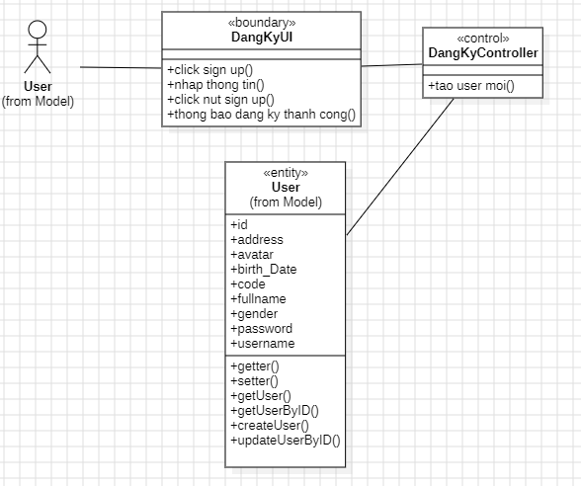

**b) Biểu đồ tuần tự**

### 2.5.2. Usecase đăng nhập

**a) Biểu đồ chi tiết(lớp phân tích)**

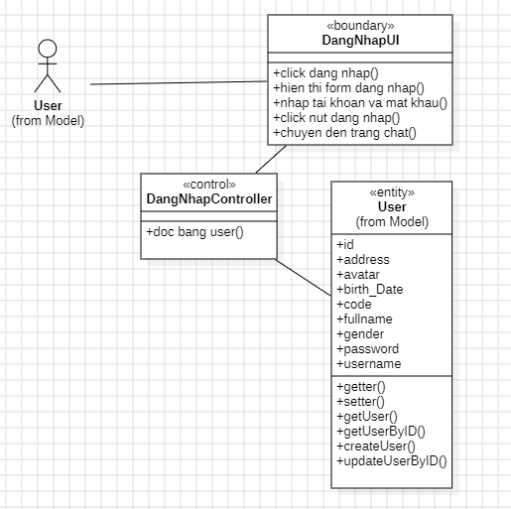

**b) Biểu đồ tuần tự**

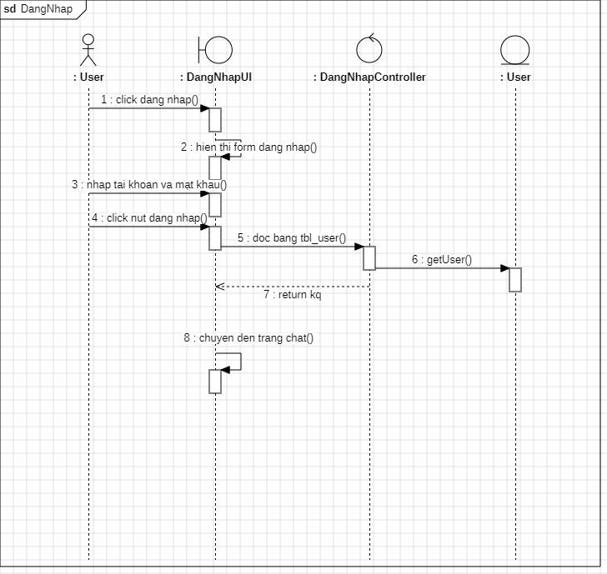

### 2.5.3. Usecase quên mật khẩu

**a) Biểu đồ chi tiết(lớp phân tích)**

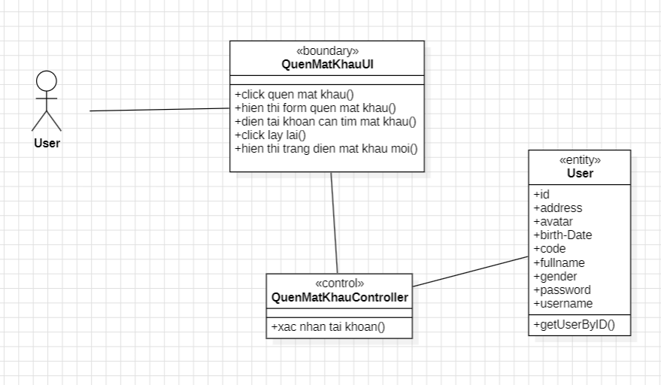

**b) Biểu đồ tuần tự**

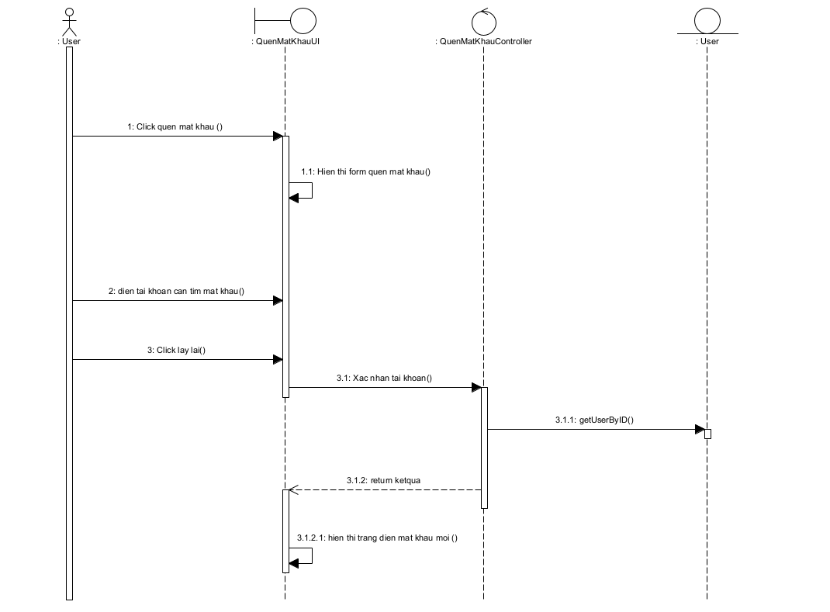

### 2.5.4. Usecase chỉnh sửa thông tin cá nhân

**a) Biểu đồ chi tiết(lớp phân tích)**

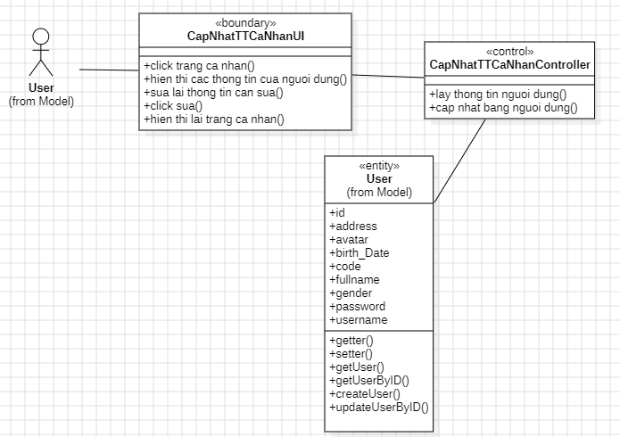

**b) Biểu đồ tuần tự**

### 2.5.5. Usecase xem thông tin chi tiết

**a) Biểu đồ chi tiết(lớp phân tích)**

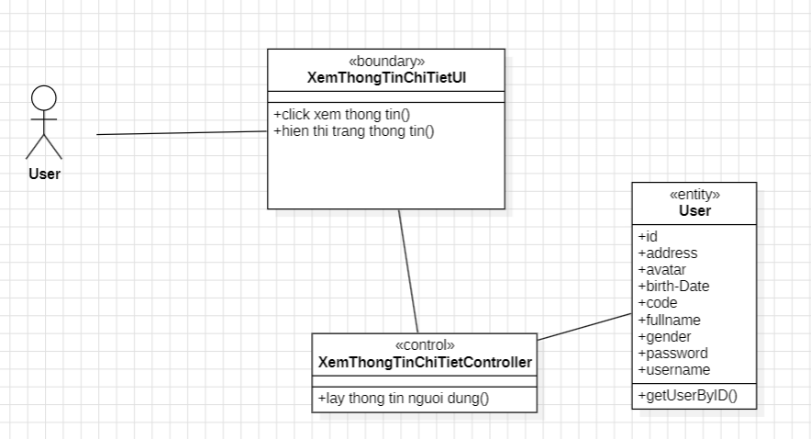

**b) Biểu đồ tuần tự**

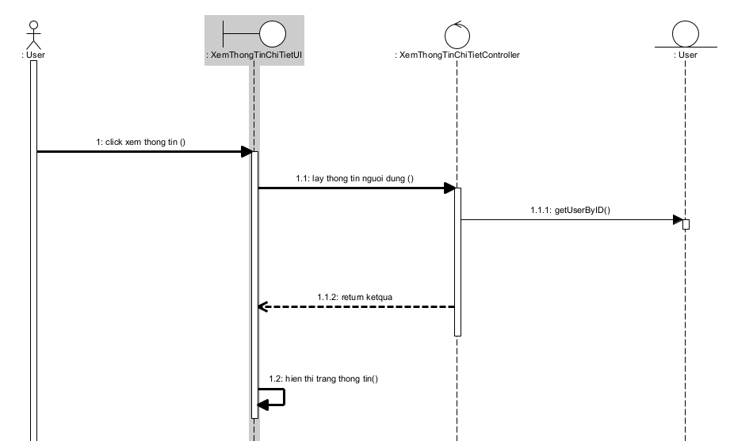

### 2.5.6. Usecase xem danh sách tất cả người dùng

**a) Biểu đồ chi tiết(lớp phân tích)**

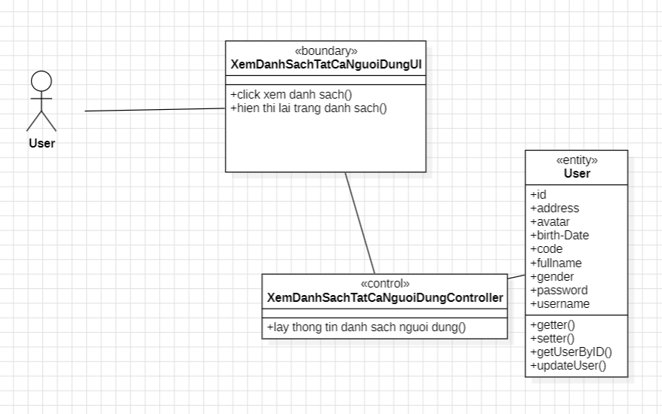

**b) Biểu đồ tuần tự**

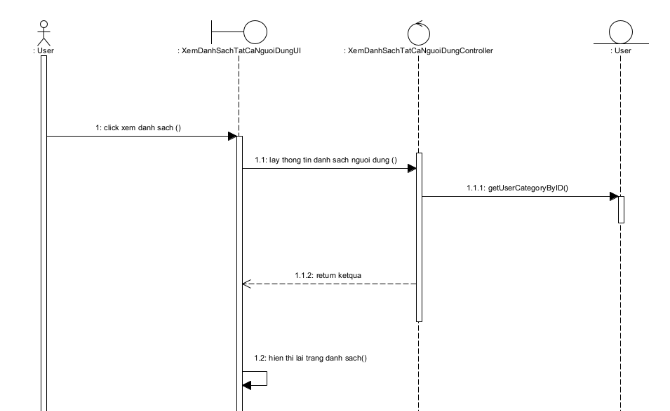

**2.5.7. Usecase bảo trì sản phẩm(thêm-sửa-xóa)**

**a) Biểu đồ chi tiết(lớp phân tích)**

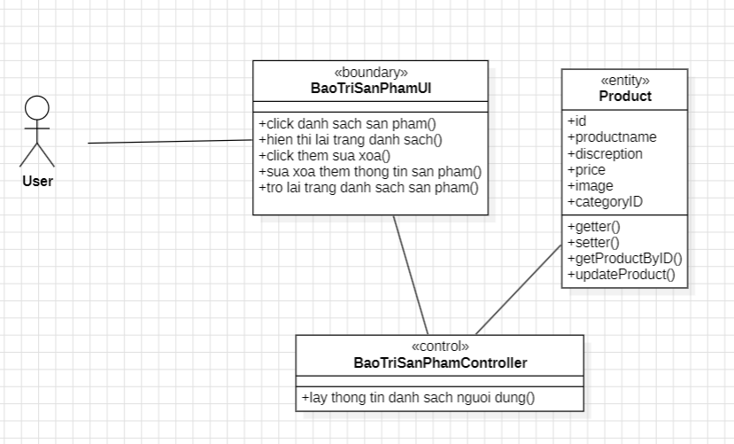

**b) Biểu đồ tuần tự**

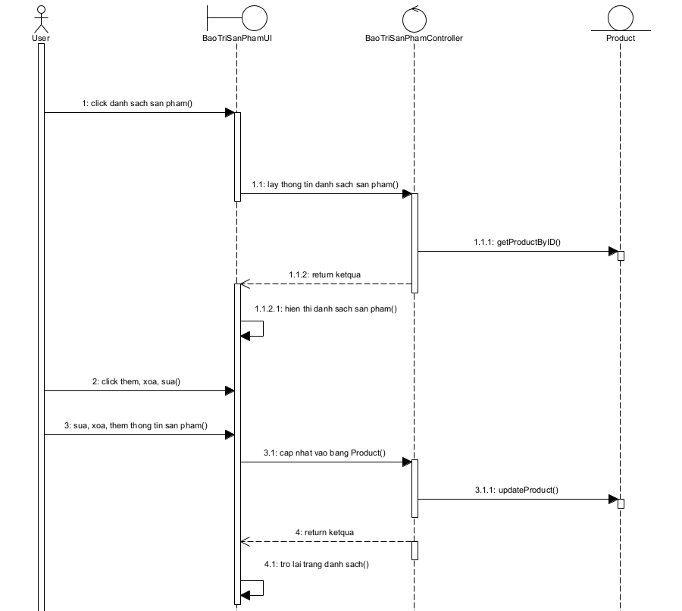

### 2.5.8. Usecase xem thông tin chi tiết sản phẩm

**a) Biểu đồ chi tiết(lớp phân tích)**

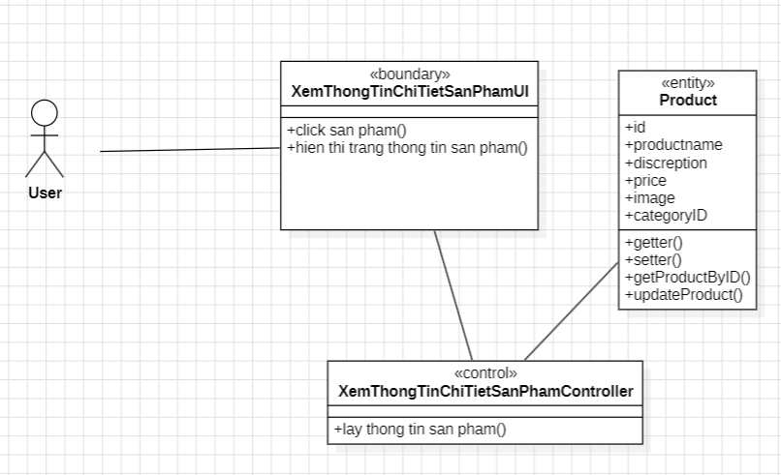

**b) Biểu đồ tuần tự**

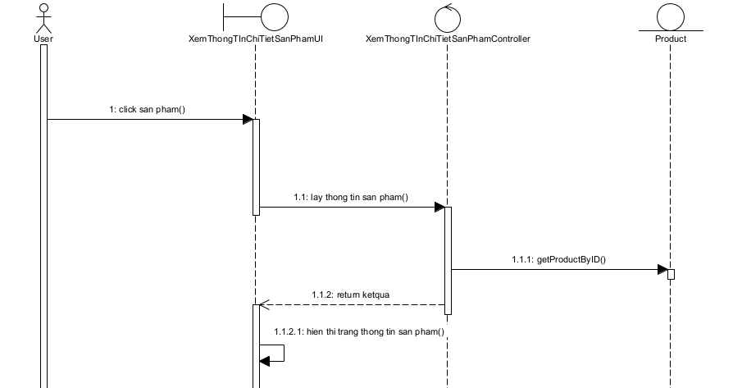

### 2.5.9. Usecase tìm kiếm sản phẩm theo tên, loại, thuộc tính

**a) Biểu đồ chi tiết(lớp phân tích)**

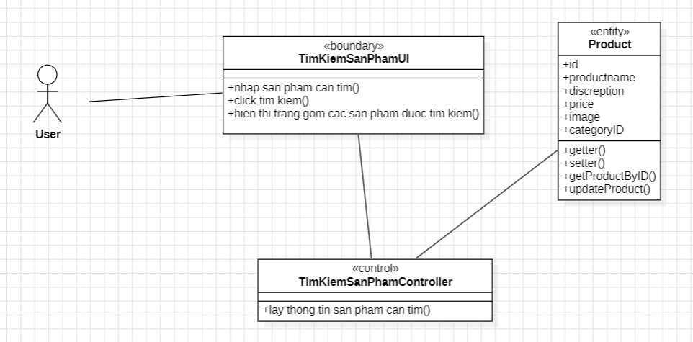

**b) Biểu đồ tuần tự**

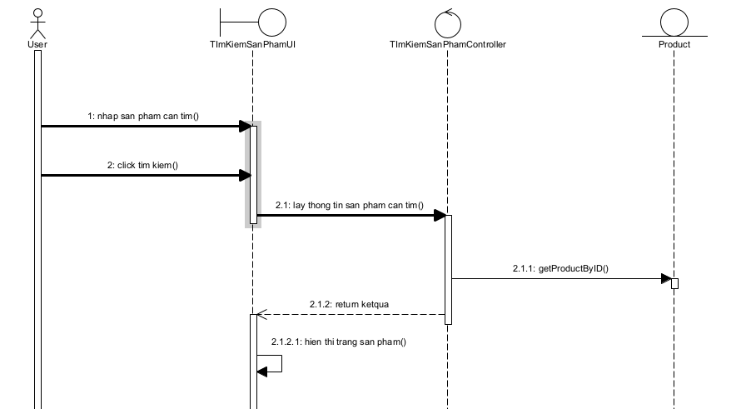

### 2.5.10. Usecase bảo trì danh mục

**a) Biểu đồ chi tiết(lớp phân tích)**

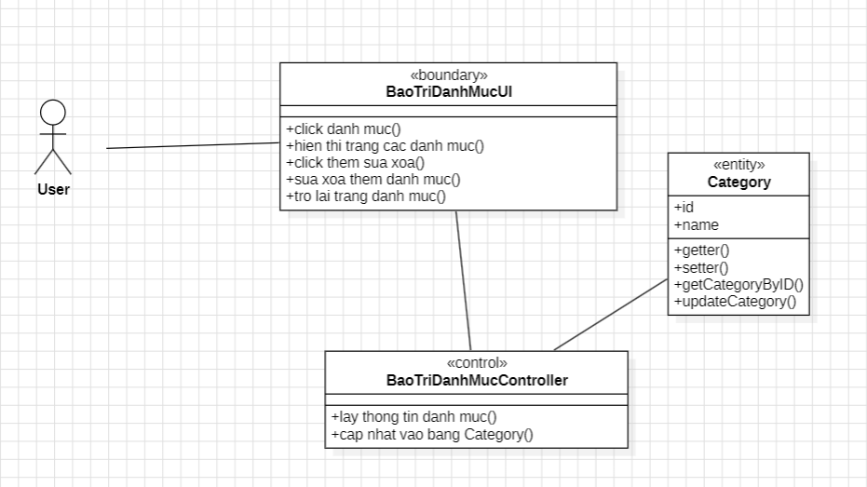

**b) Biểu đồ tuần tự**

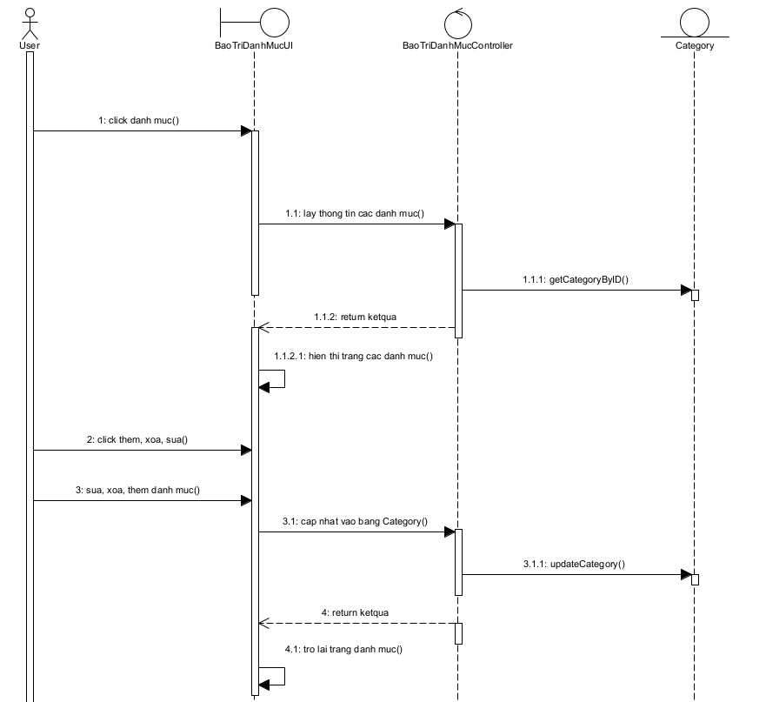

### 2.5.11. Usecase xem danh sách các danh mục sản phẩm

**a) Biểu đồ chi tiết(lớp phân tích)**

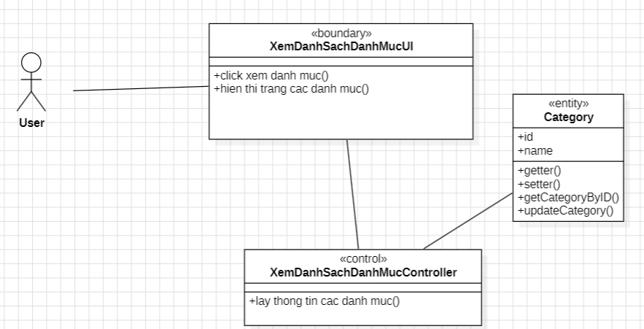

**b) Biểu đồ tuần tự**

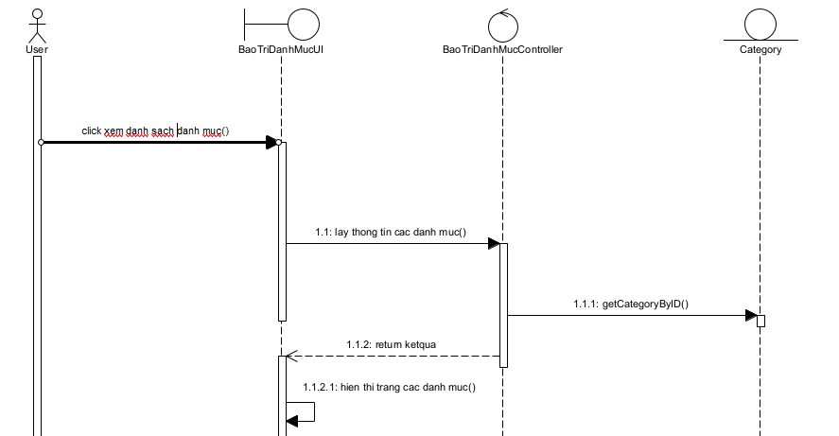

### 2.5.12. Usecase đặt hàng

**a) Biểu đồ chi tiết(lớp phân tích)**

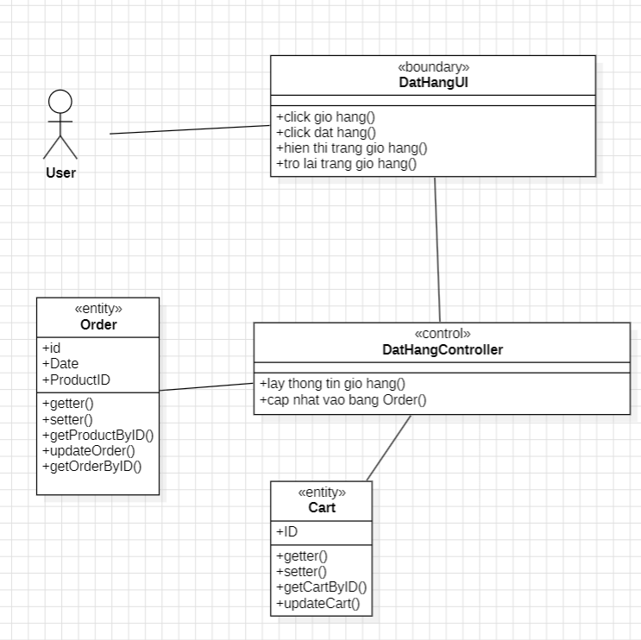

**b) Biểu đồ tuần tự**

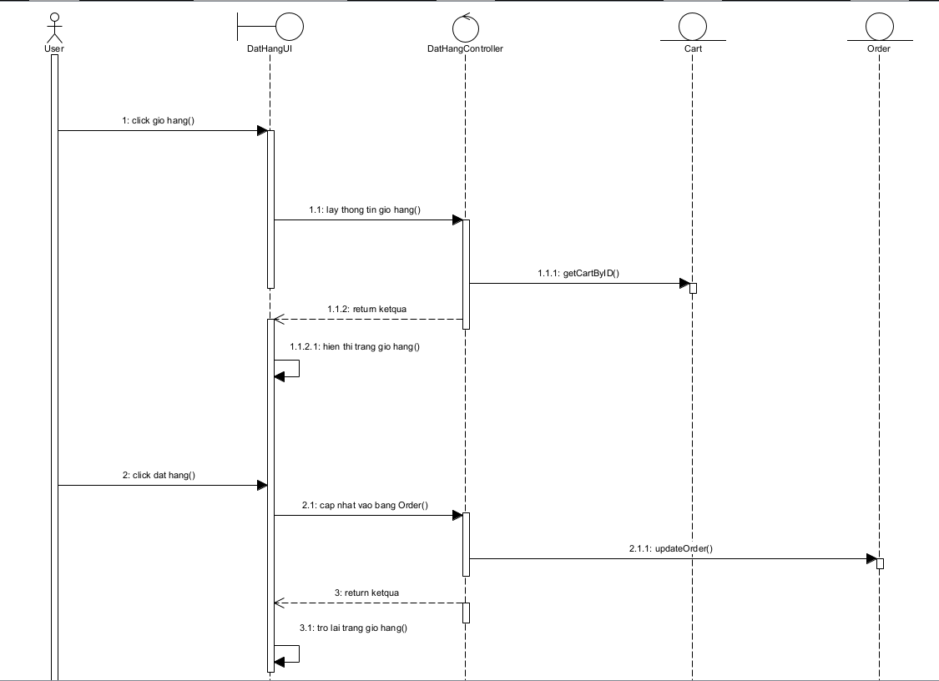

### 2.5.13. Usecase xem lịch sử đơn hàng

**a) Biểu đồ chi tiết(lớp phân tích)**

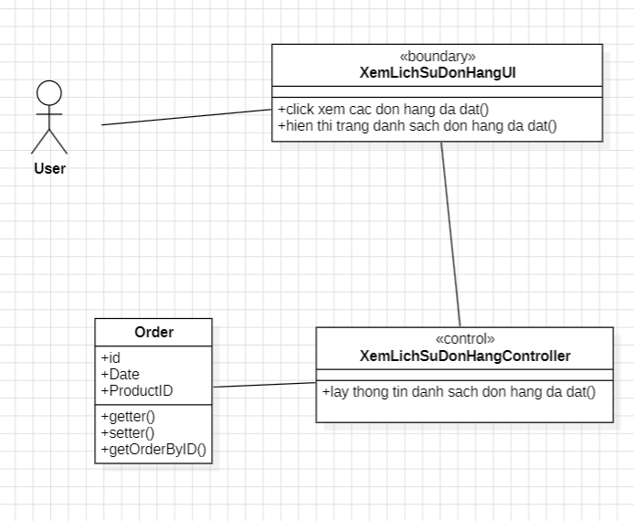

**b) Biểu đồ tuần tự**

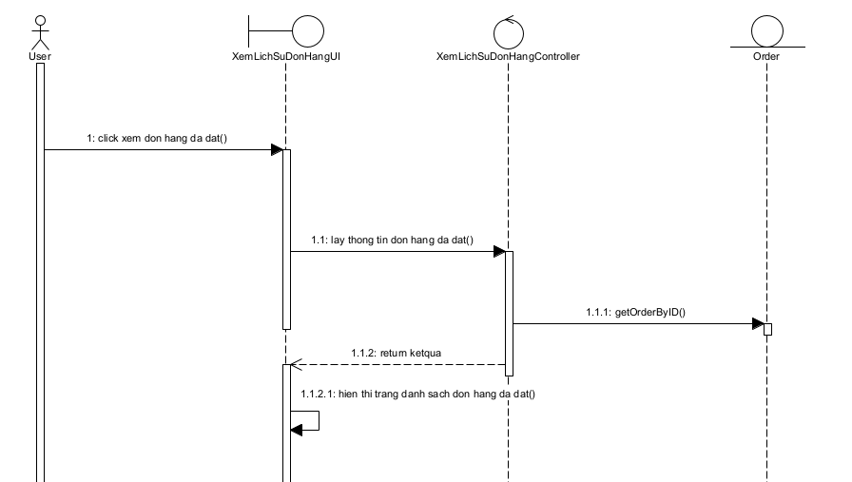

### 2.5.14. Usecase xem chi tiết đơn hàng

**a) Biểu đồ chi tiết(lớp phân tích)**

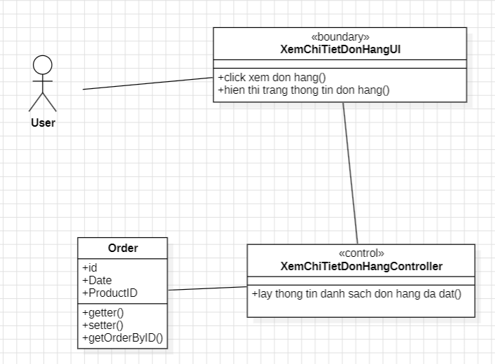

**b) Biểu đồ tuần tự**

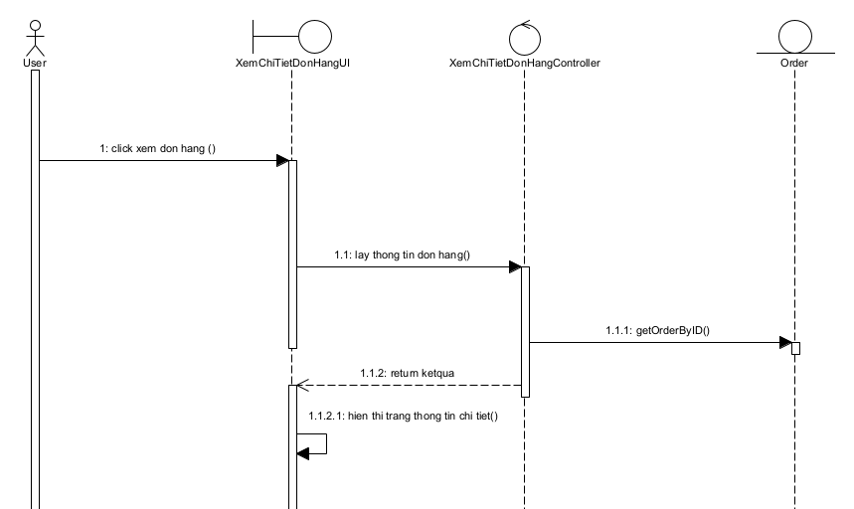

### 2.5.15. Usecase hủy đơn hàng

**a) Biểu đồ chi tiết(lớp phân tích)**

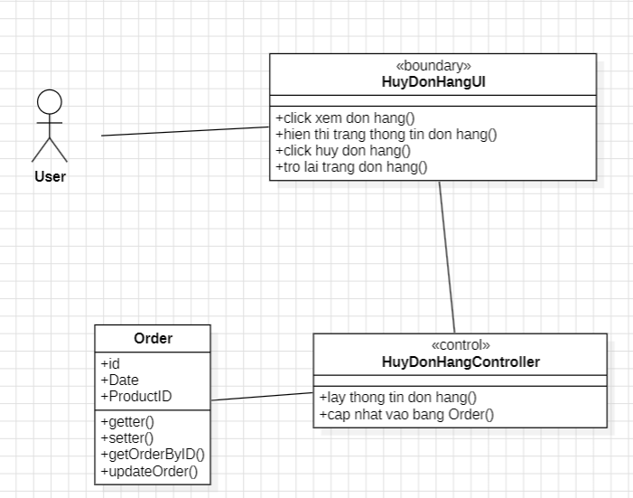

**b) Biểu đồ tuần tự**

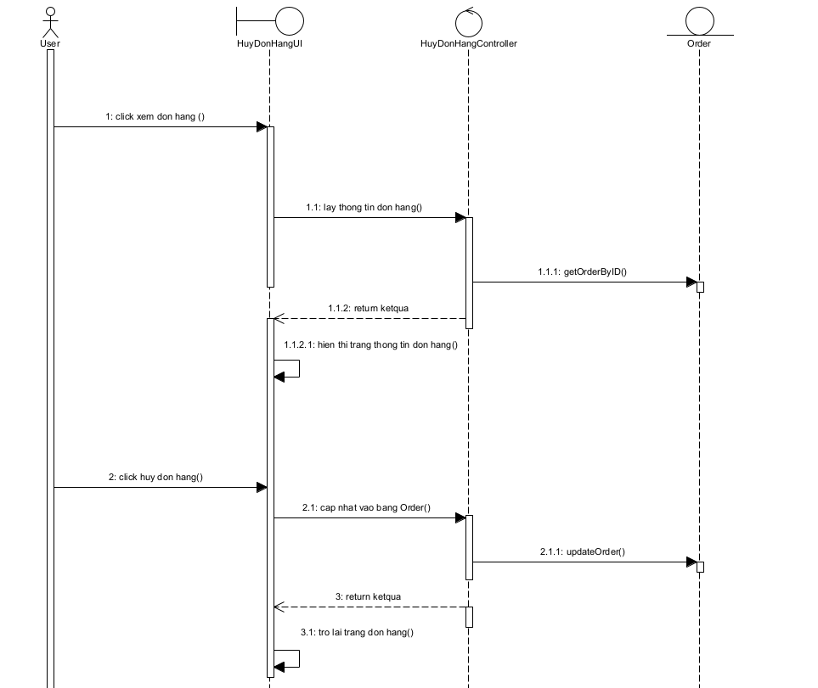

### 2.5.16. Usecase quản lý đơn hàng

**a) Biểu đồ chi tiết(lớp phân tích)**

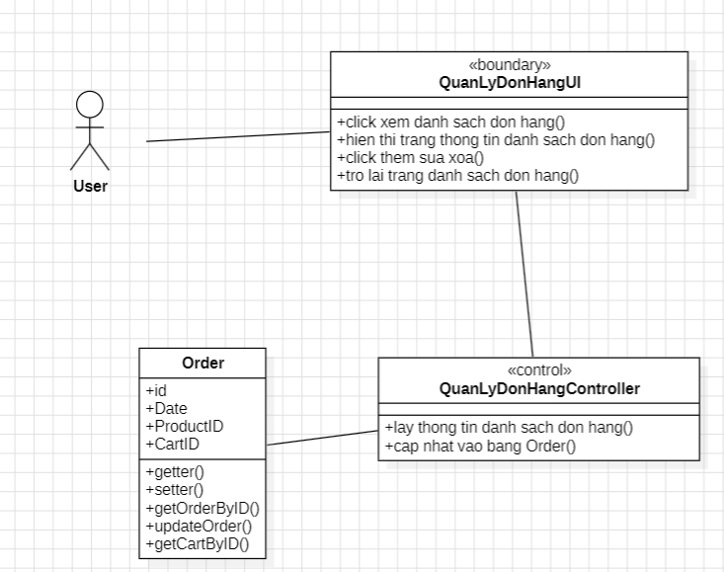

**b) Biểu đồ tuần tự**

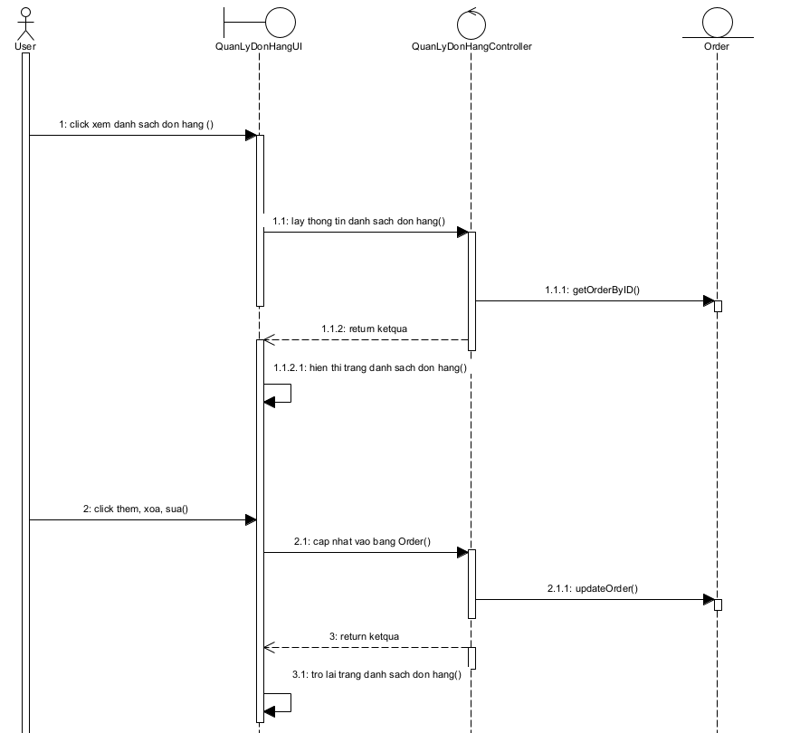

### 2.5.17. Usecase cập nhật trạng thái đơn hàng

**a) Biểu đồ chi tiết(lớp phân tích)**

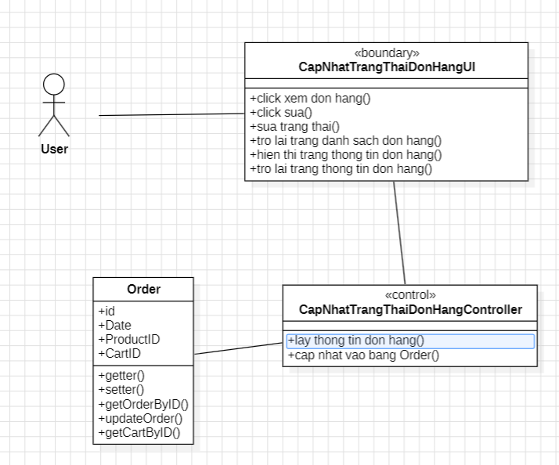

**b) Biểu đồ tuần tự**

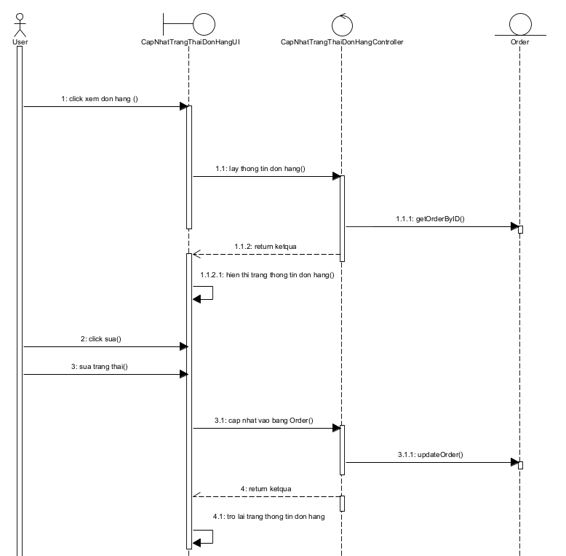

### 2.5.18. Usecase quản lý thanh toán

**a) Biểu đồ chi tiết(lớp phân tích)**

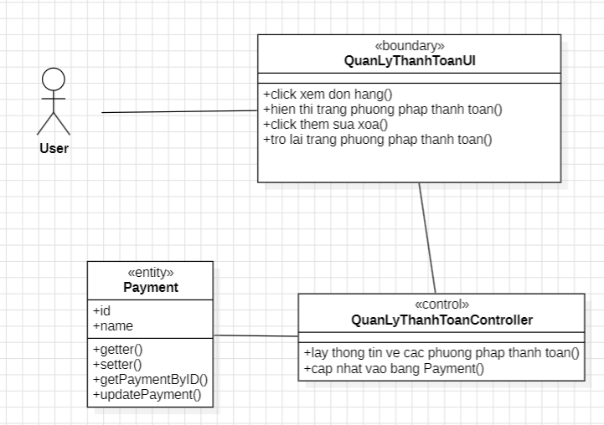

**b) Biểu đồ tuần tự**

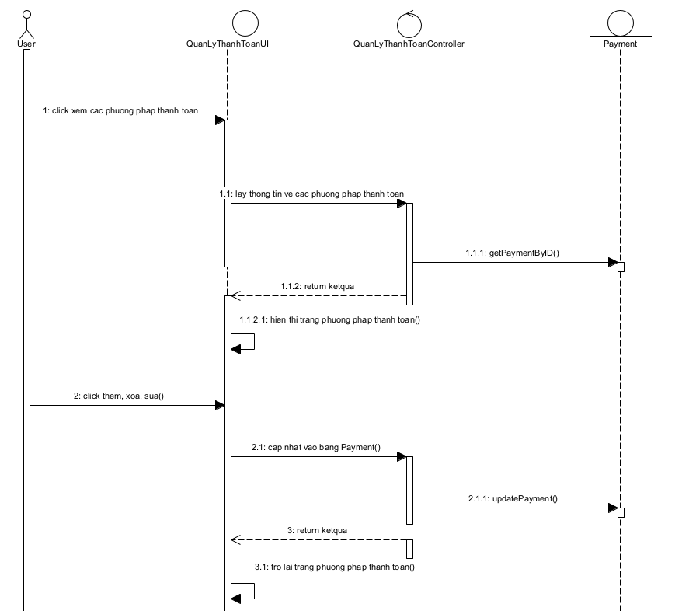

### 2.5.19. Usecase xem danh sách sản phẩm trong đơn hàng

**a) Biểu đồ chi tiết(lớp phân tích)**

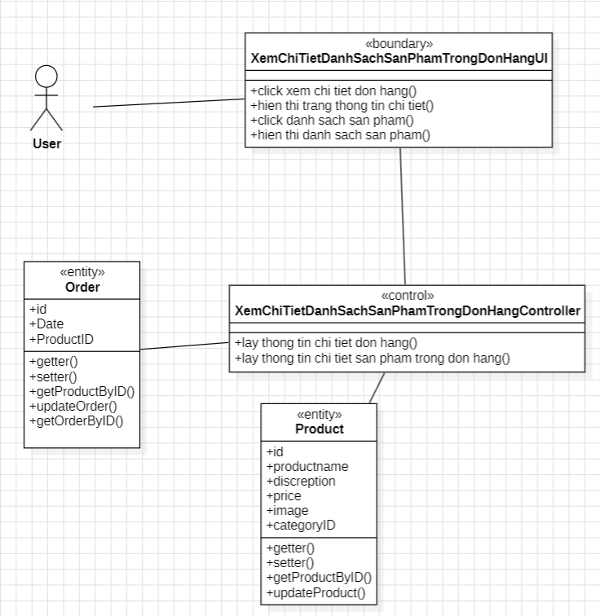

**b) Biểu đồ tuần tự**

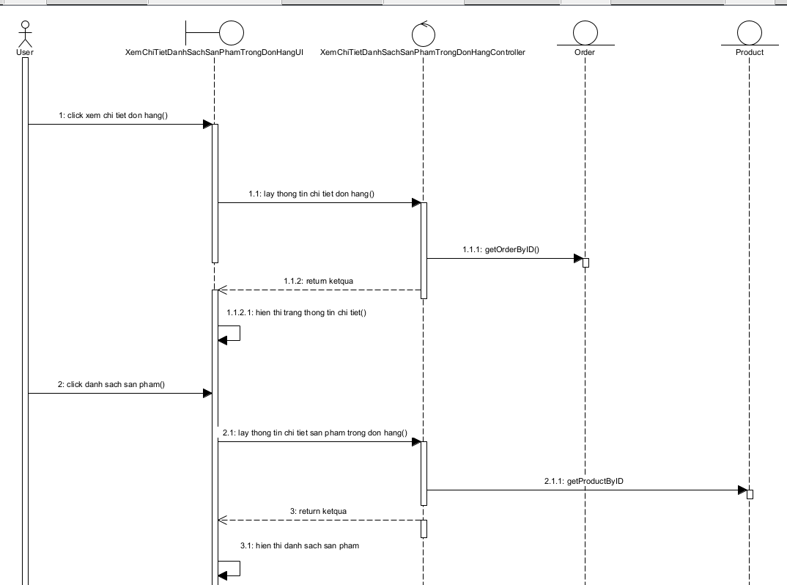

### 2.5.20. Usecase quản lý sản phẩm trong đơn hàng

**a) Biểu đồ chi tiết(lớp phân tích)**

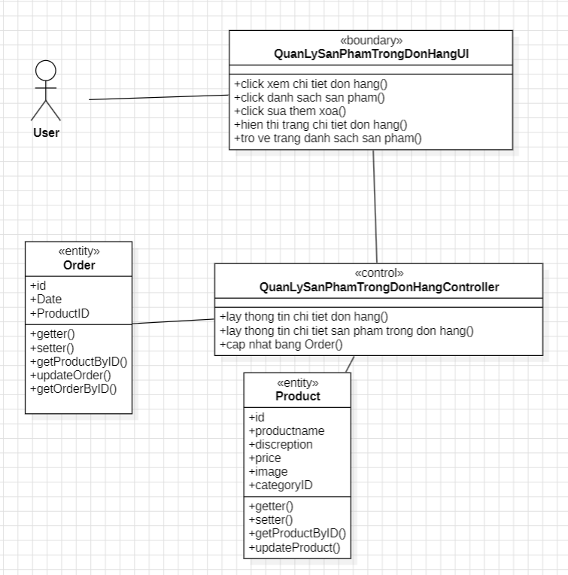

**b) Biểu đồ tuần tự**

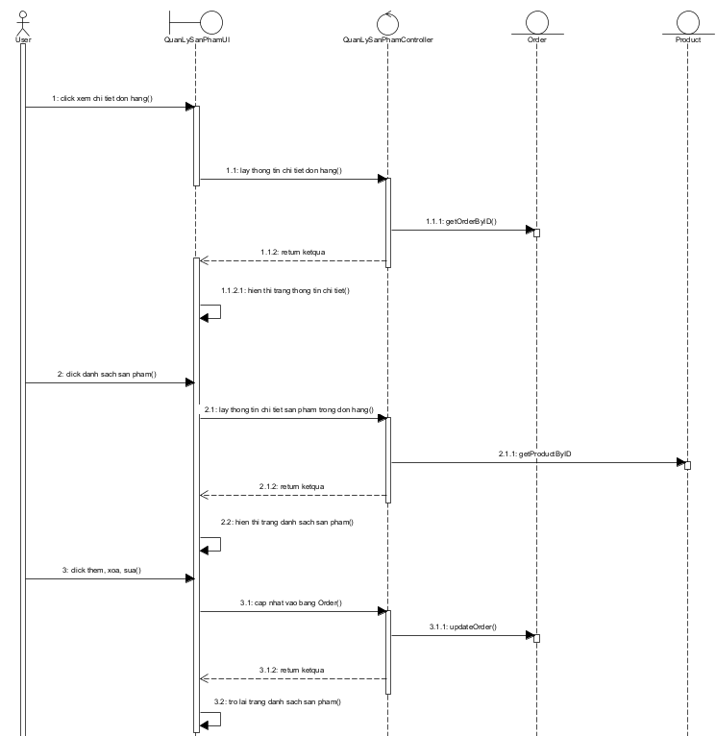

### 2.5.21. Usecase thêm sản phẩm vào giỏ hàng

**a) Biểu đồ chi tiết(lớp phân tích)**

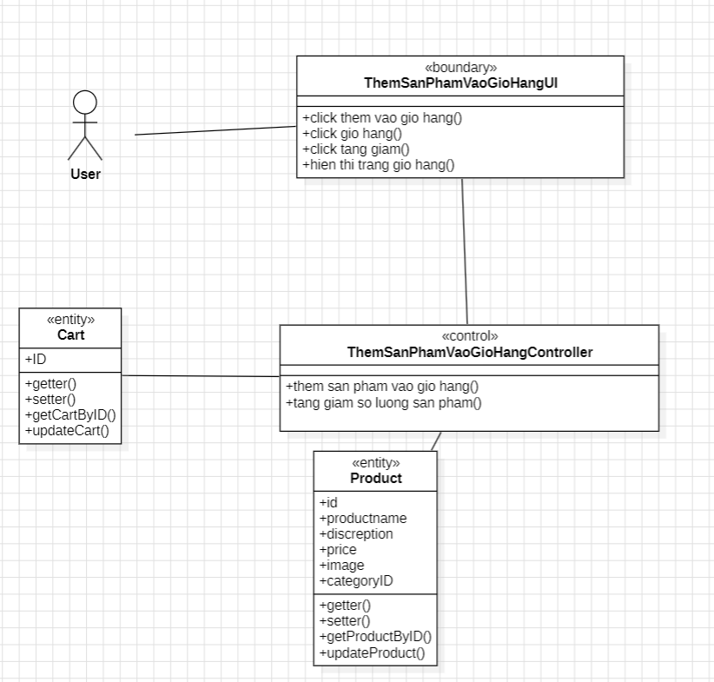

**b) Biểu đồ tuần tự**

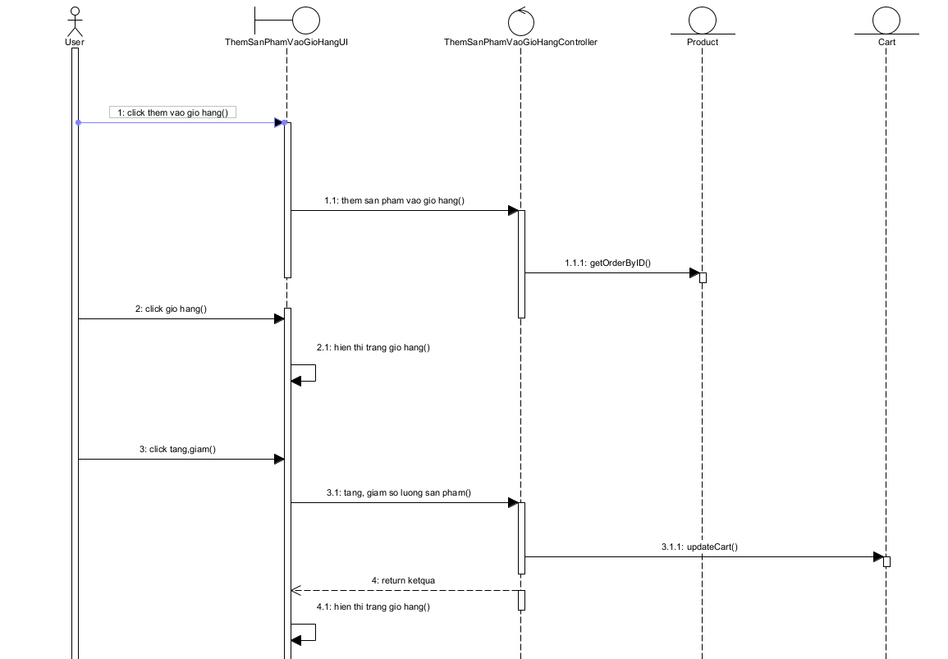

### 2.5.22. Usecase xem các sản phẩm trong giỏ hàng

**a) Biểu đồ chi tiết(lớp phân tích)**

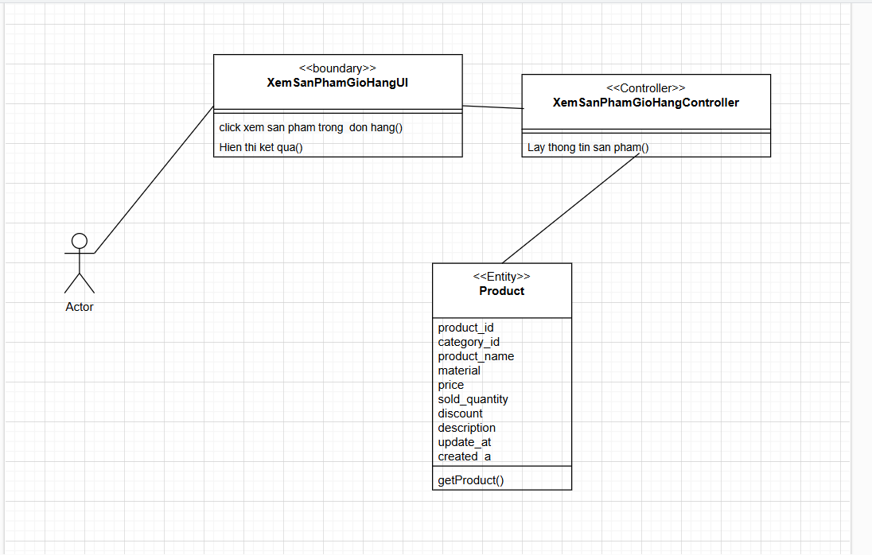

**b) Biểu đồ tuần tự**

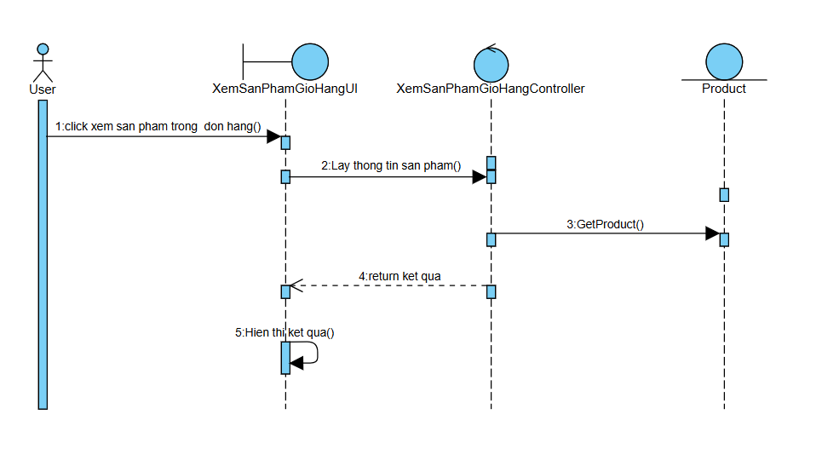

### 2.5.23. Usecase xóa sản phẩm khỏi giở hàng

**a) Biểu đồ chi tiết(lớp phân tích)**

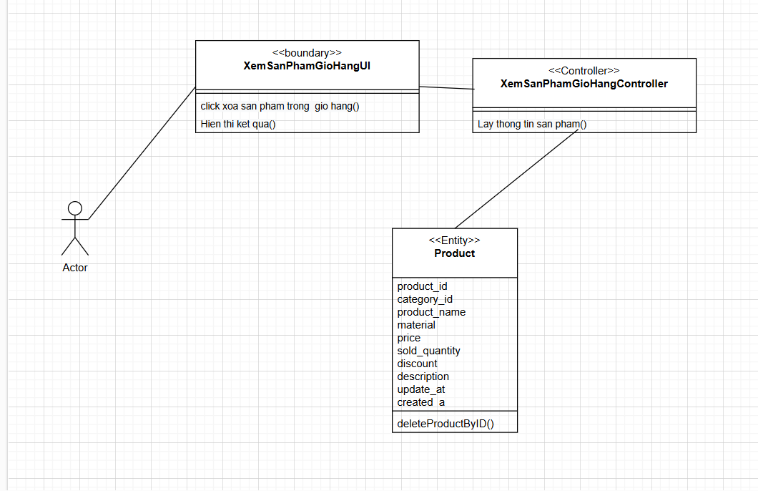

**b) Biểu đồ tuần tự**

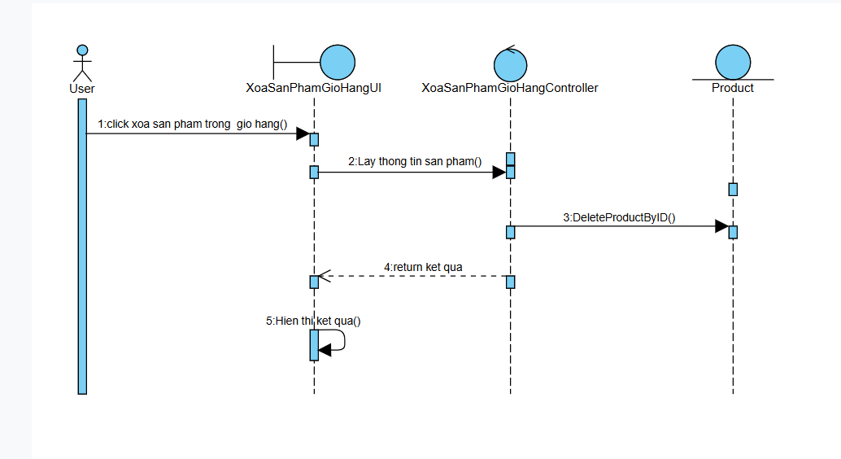

### 2.5.24. Usecase xem giỏ hàng của người dùng

**a) Biểu đồ chi tiết(lớp phân tích)**

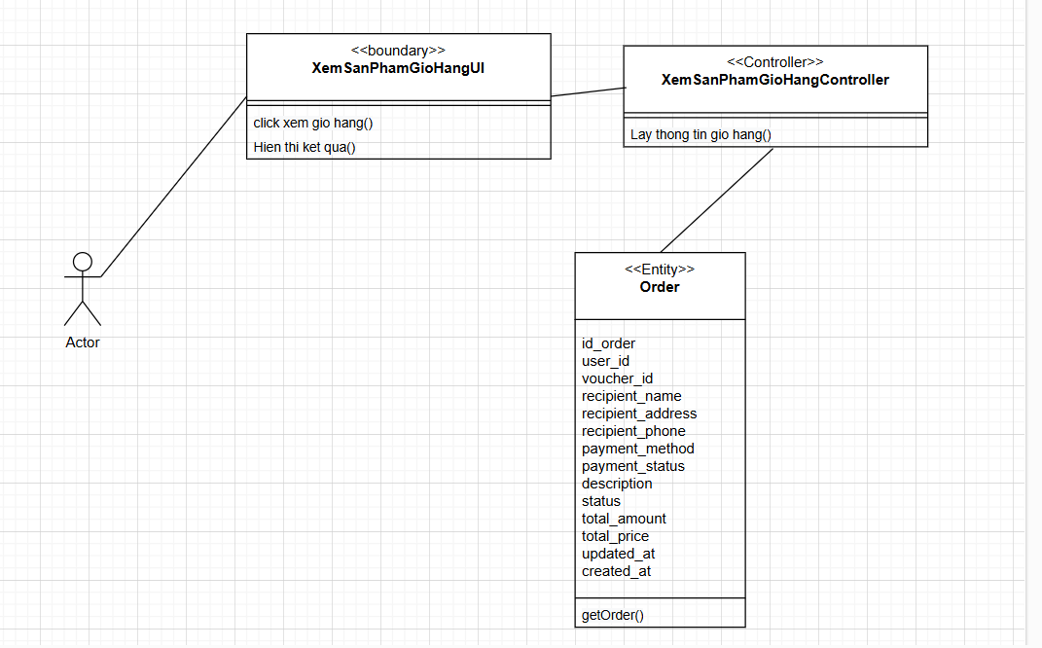

**b) Biểu đồ tuần tự**

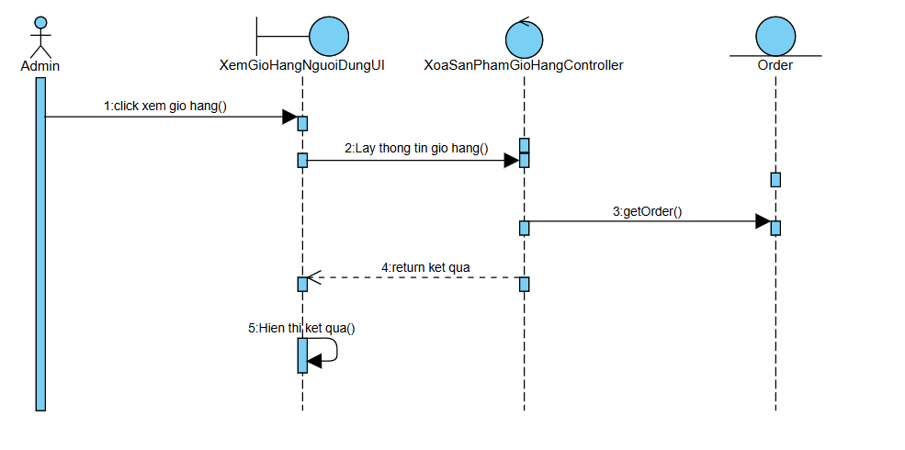

### 2.5.25. Usecase đánh giá sản phẩm đã mua

**a) Biểu đồ chi tiết(lớp phân tích)**

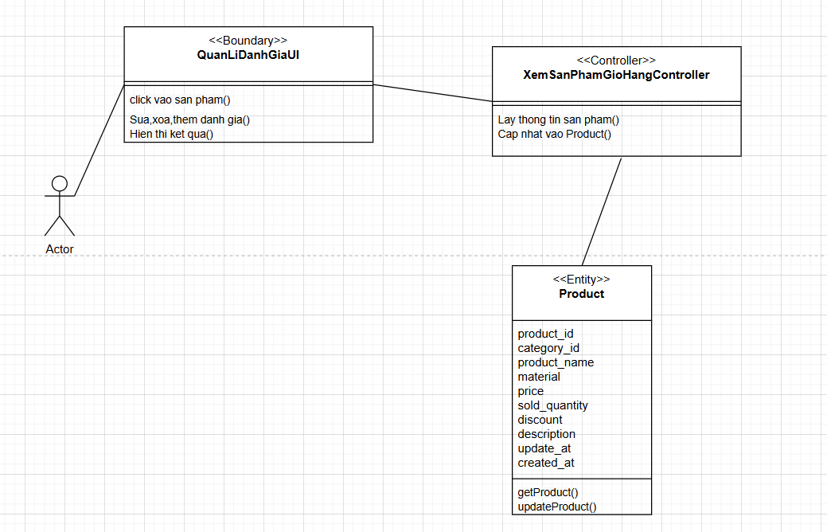

**b) Biểu đồ tuần tự**

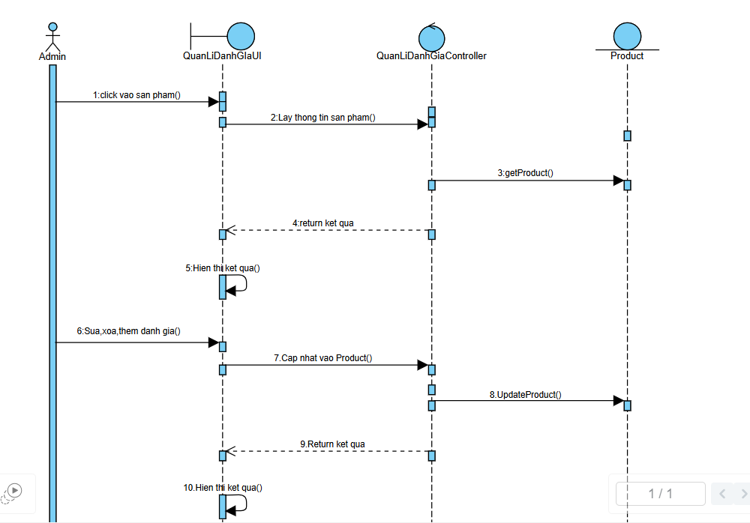

### 2.5.26. Usecase xem đánh giá của sản phẩm

**a) Biểu đồ chi tiết(lớp phân tích)**

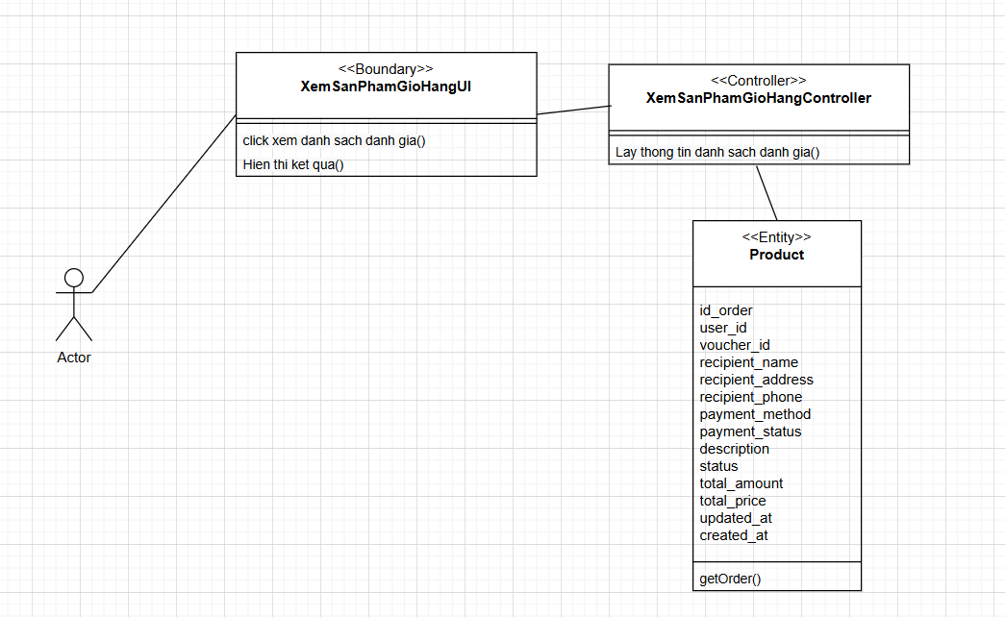

**b) Biểu đồ tuần tự**

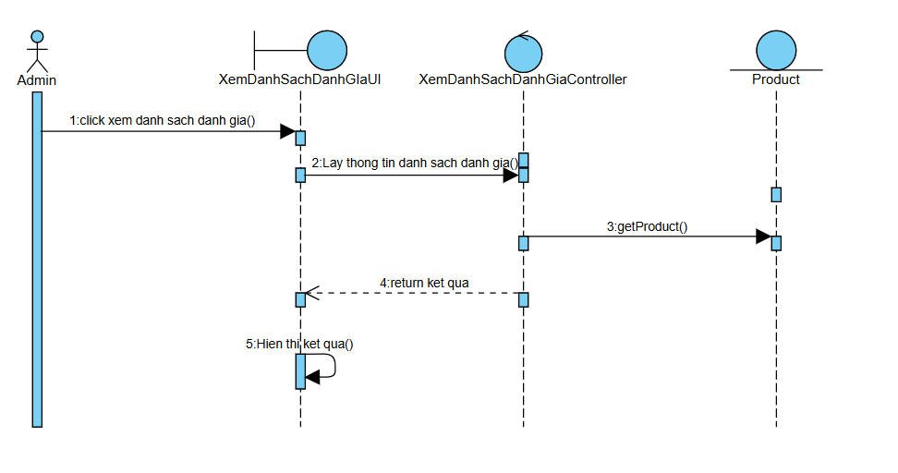

### 2.5.27. Usecase quản lý đánh giá

**a) Biểu đồ chi tiết(lớp phân tích)**

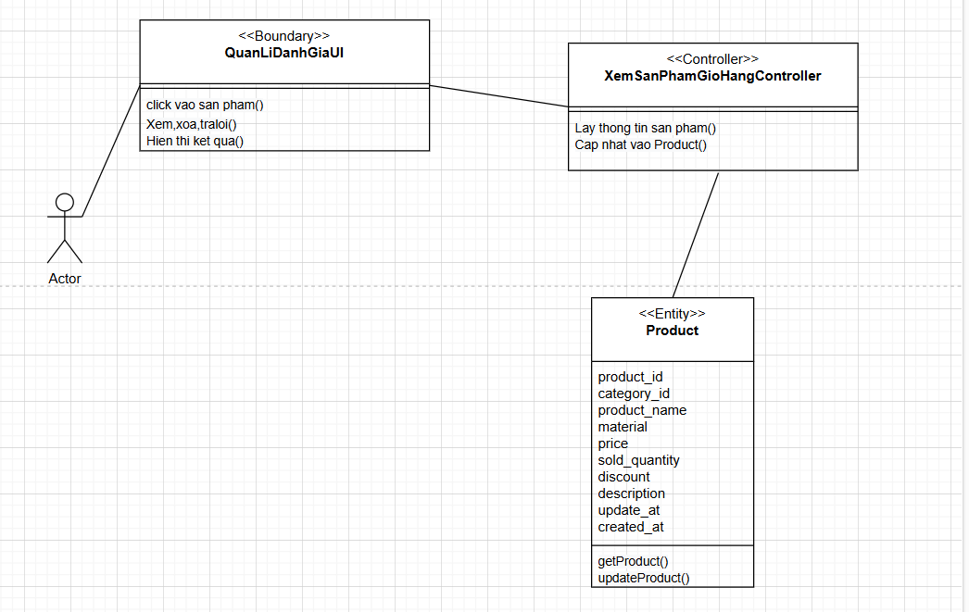

**b) Biểu đồ tuần tự**

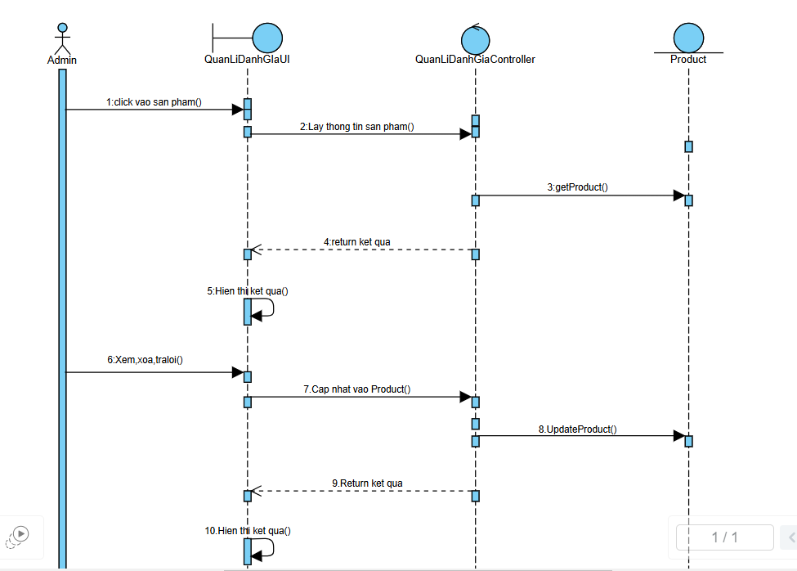

### 2.5.28. Usecase xem danh sách mã giảm giá

**a) Biểu đồ chi tiết(lớp phân tích)**

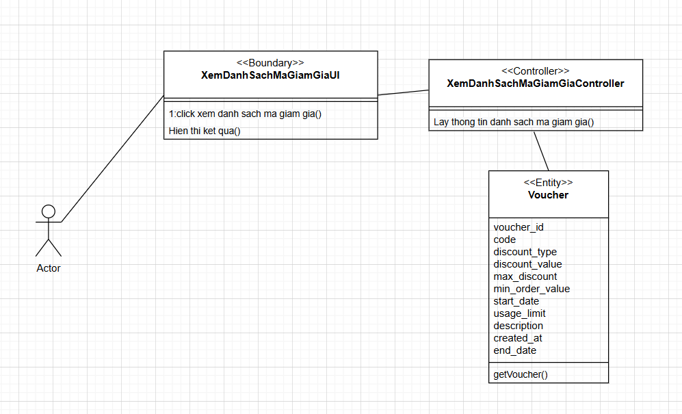

**b) Biểu đồ tuần tự**

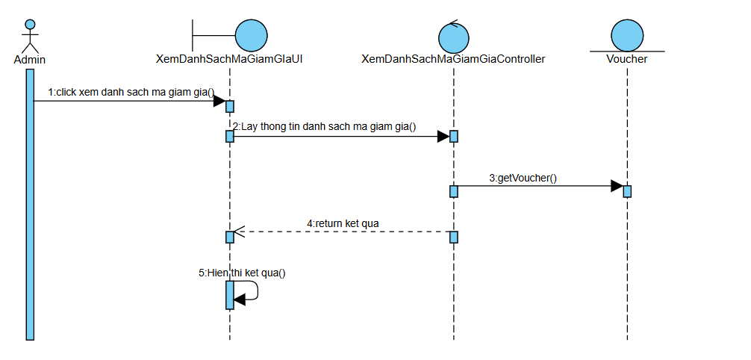

### 2.5.29. Usecase sử dụng mã giảm giá khi đặt hàng

**a) Biểu đồ chi tiết(lớp phân tích)**

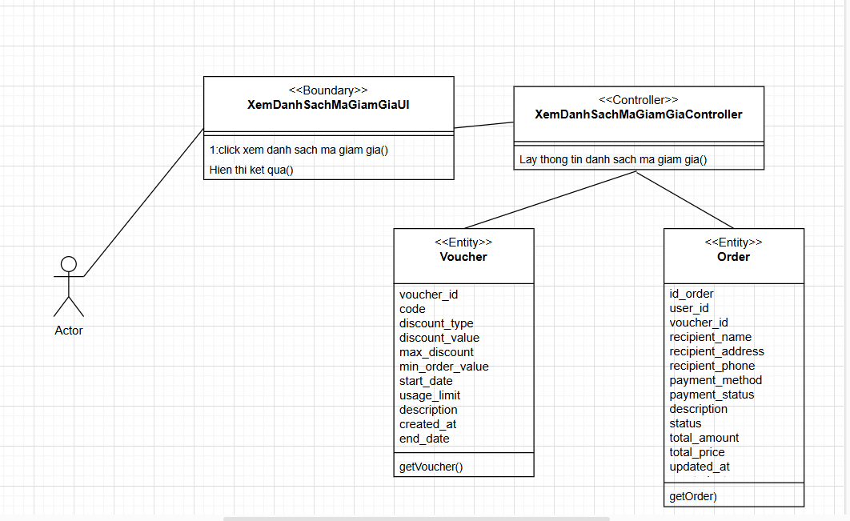**’**

**b) Biểu đồ tuần tự**

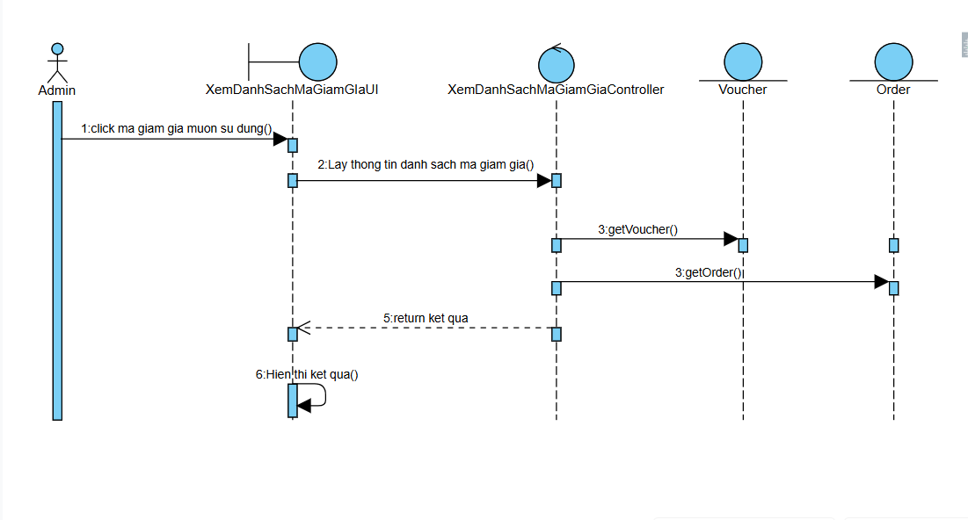’

### 2.5.30. Usecase bảo trì mã giảm giá

**a) Biểu đồ chi tiết(lớp phân tích)**

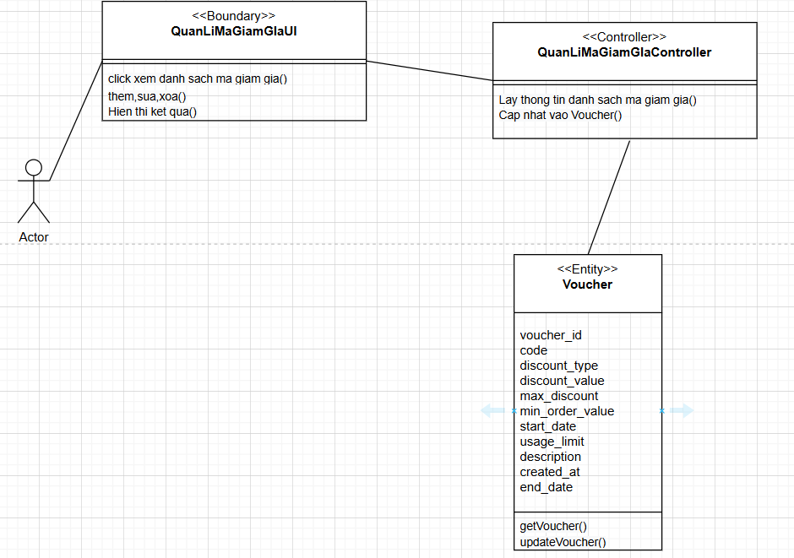

**b) Biểu đồ tuần tự**

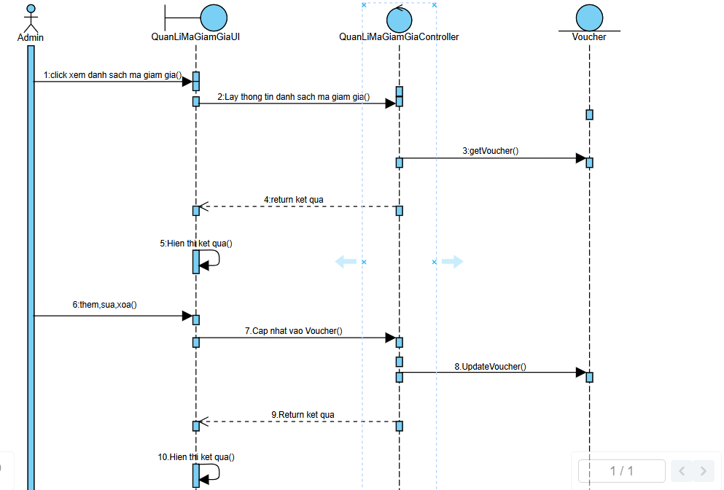

### 2.5.31. Usecase xem tin nhắn đã gửi và nhận

**a) Biểu đồ chi tiết(lớp phân tích)**

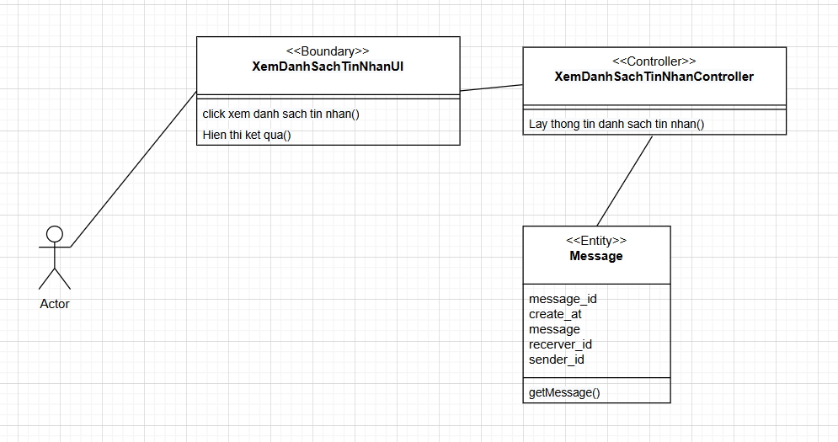

**b) Biểu đồ tuần tự**

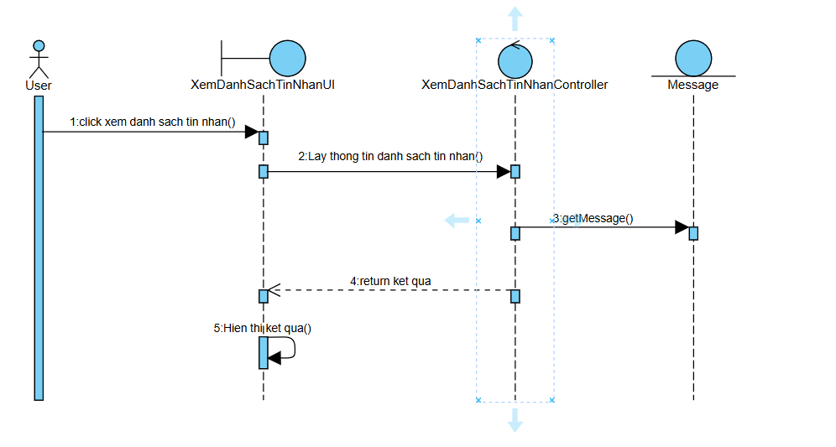

### 2.5.32. Usecase bảo trì hình ảnh sản phẩm

**a) Biểu đồ chi tiết(lớp phân tích)**

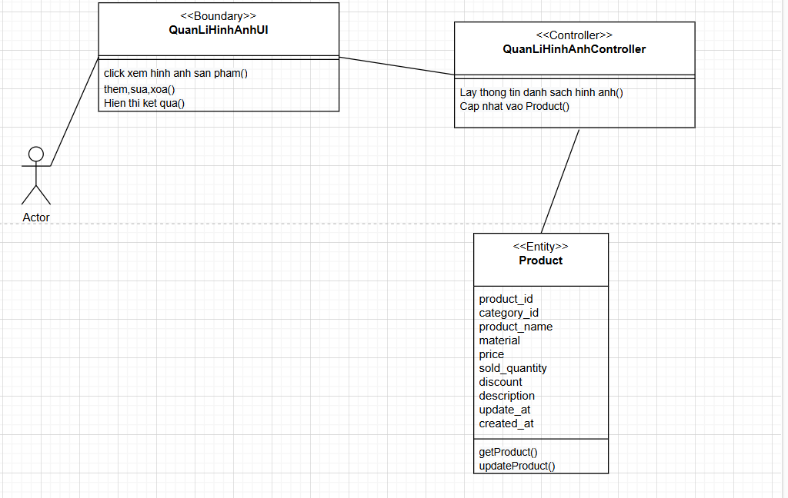

**b) Biểu đồ tuần tự**

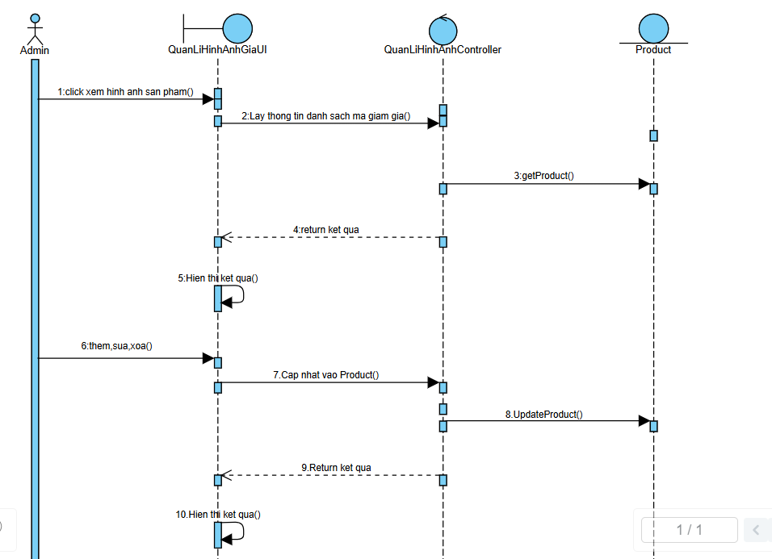

## 2.6. Cơ sở dữ liệu

### 2.6.1. Sơ đồ dữ liệu quan hệ

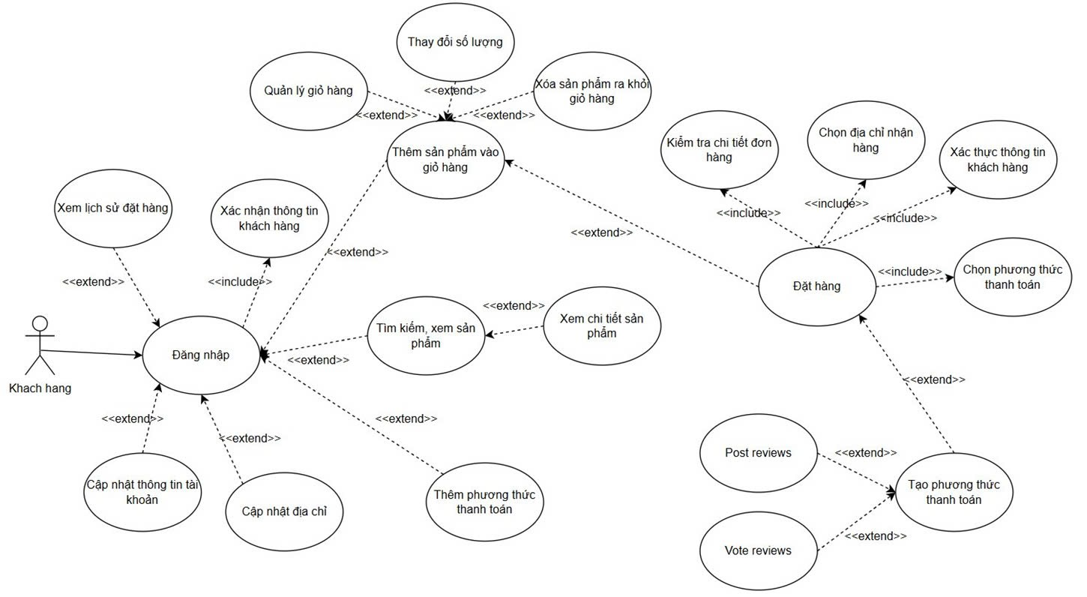

### 2.4.2. Mô hình CSDL lớp vật lý

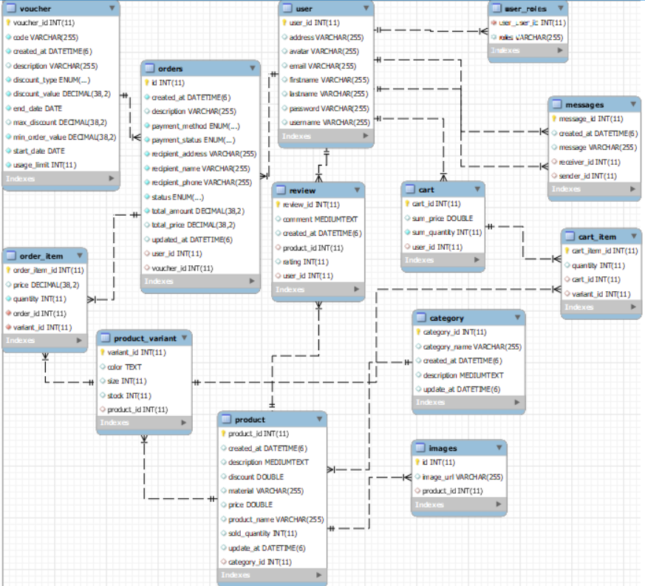

### 2.4.3. Chi tiết các bảng dữ liệu

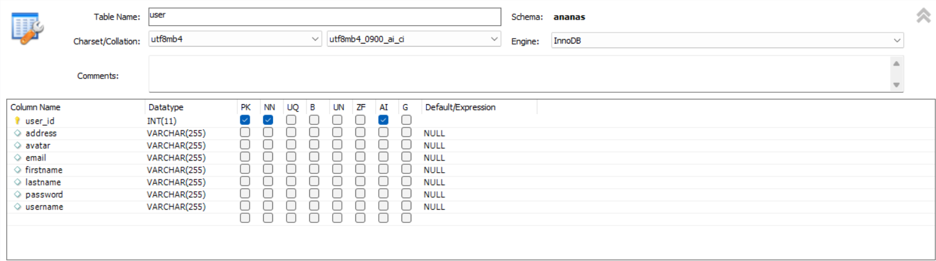

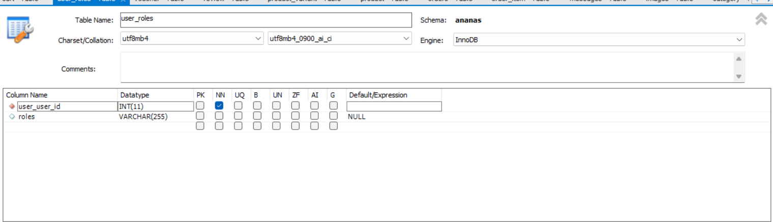

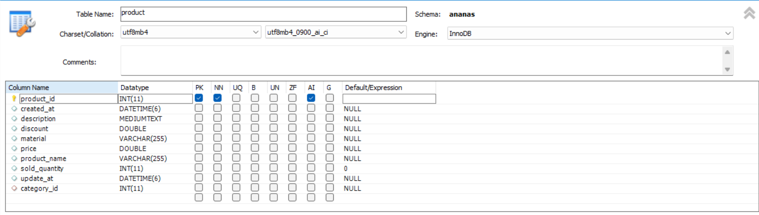

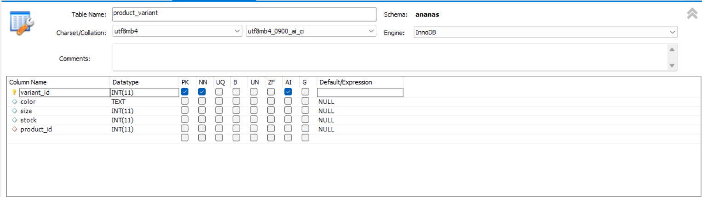

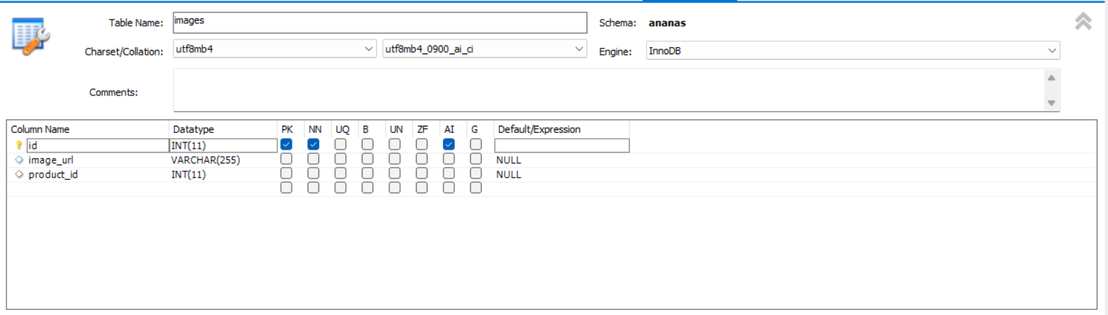

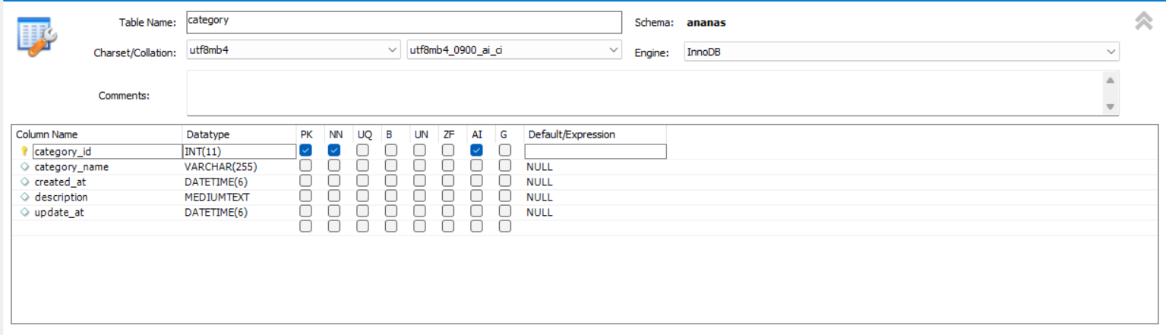

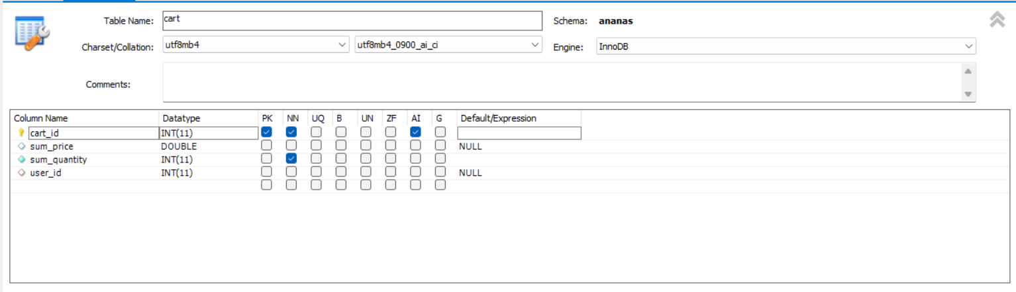

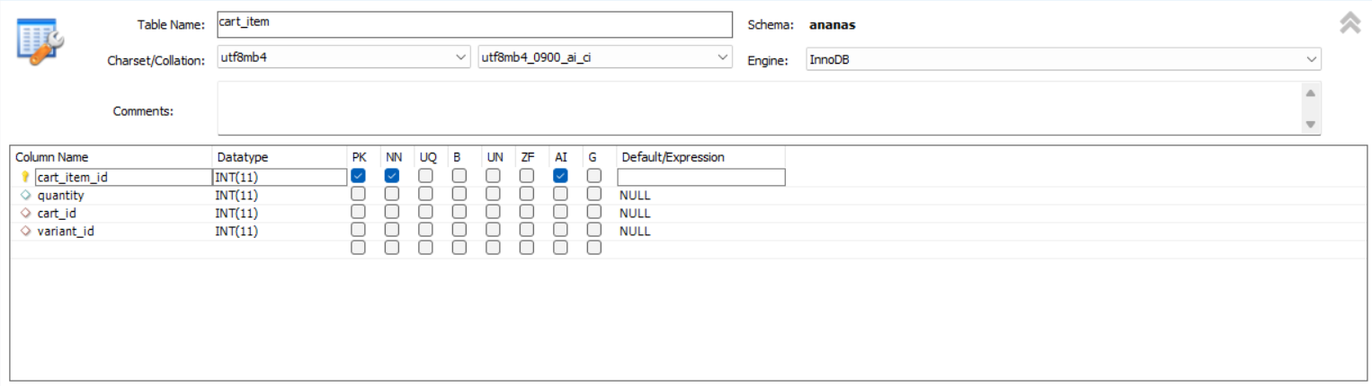

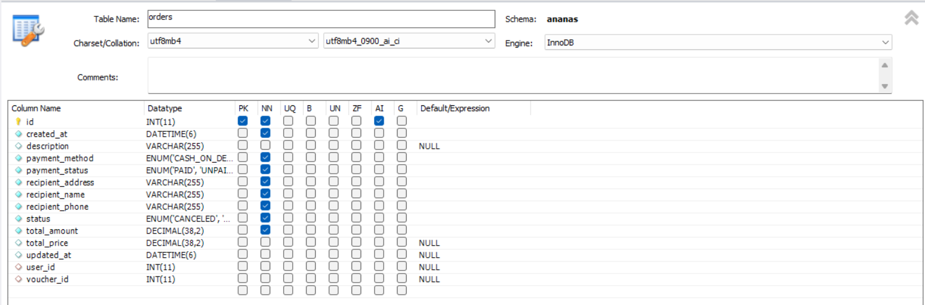

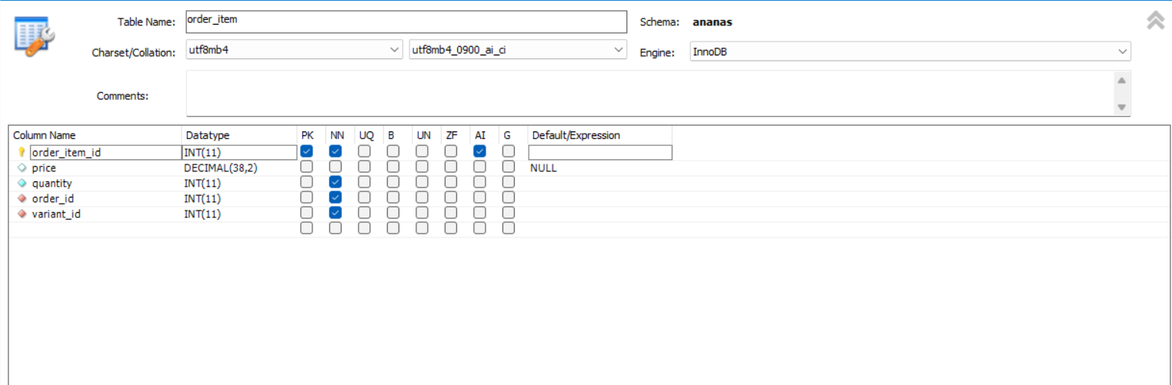

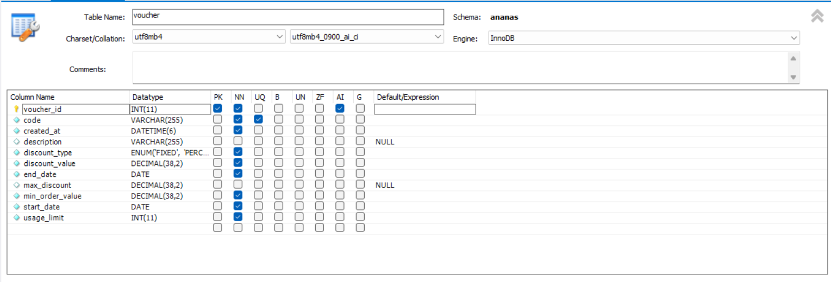

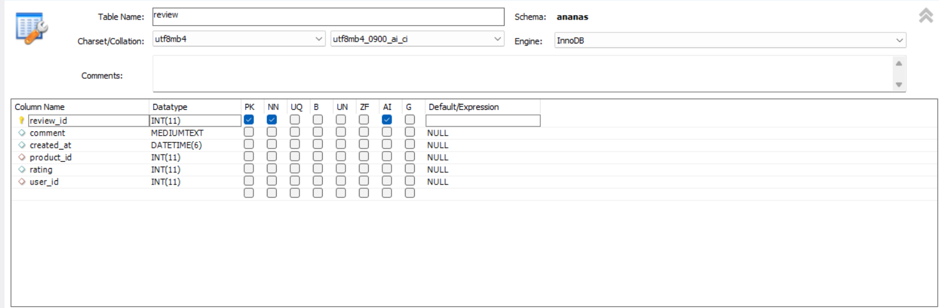

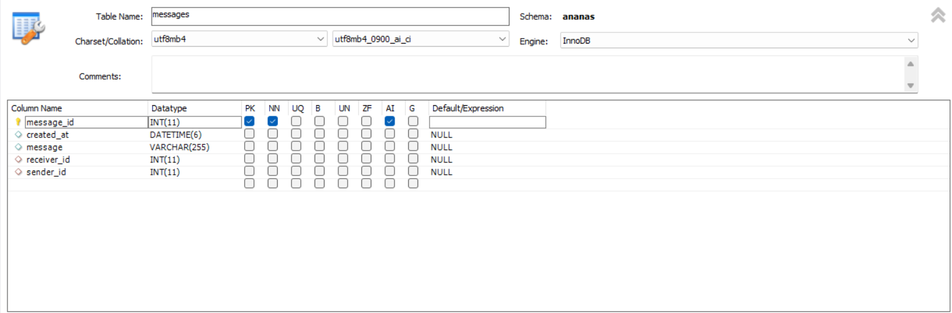

## 2.7. Phân quyền chức năng người dùng

## 2.8. Xây Dựng Hệ thống chatbot, bình luận sản phẩm

## 2.9. Thiết kế giao diện hệ thống

## 2.10. Giao diện màn hình người dùng

### 2.10.1. Trang chủ

### 2.10.2. Đăng ký

### 2.10.3. Thông tin cá nhân

### 2.10.4. Danh sách sản phẩm

### 2.10.5. Chi tiết sản phẩm

### 2.10.6. Giỏ hàng

### 2.10.7. Đặt hàng

### 2.10.8. Kiểm tra đơn hàng

### 2.10.9. …

## 2.11. Giao diện người quản trị

### 2.11.1. Quản lý

#### 2.11.1.1. Quản lý danh mục

#### 2.11.1.2. Quản lý tài khoản

#### 2.11.1.3. Quản lý đơn hàng

#### 2.11.1.4. Quản lý …

### 2.11.2. Thống kê

#### 2.11.2.1. Thống kê doanh thu

#### 2.11.2.2. Thống kê …

### 2.11.3. …

## 2.12. Kiểm thử phần mềm

# CHƯƠNG 3. KẾT LUẬN VÀ BÀI HỌC KINH NGHIỆM

## 3.1. Kiến thức, kỹ năng đã đạt được

## 3.2. Bài học kinh nghiệm

## 3.3. Đề xuất cải tiến

# TÀI LIỆU THAM KHẢO

**Tiếng việt**

1. Trần Phương Nhung, Nguyễn Trung Phú (2019), *Giáo trình Lập trình ứng dụng cơ sở dữ liệu trên Web*, Trường ĐH Công nghiệp Hà Nội.
2. Hoàng Quang Huy (2016), *Giáo trình kiểm thử phần mềm*, Nhà xuất bản Thống kê.

**Tiếng anh**

1. Agrawal, P., Madaan, V., & Kumar, V. (2015). “Fuzzy rule-based medical expert system to identify the disorders of eyes, ENT and liver.”, International Journal of Advanced Intelligence Paradigms, 7(3-4), pp.352-367.
2. Chou, R.,& Wasson, N. (2013). "Blood Tests to Diagnose Fibrosis or Cirrhosis in Patients With Chronic Hepatitis C Virus InfectionA Systematic Review.", *Annals of internal medicine*, 158(11), pp.807-820.
3. …